# II. BEZPEČNOST A ZÁCHRANA

**PRACOVNÍ VERZE OBRÁZKŮ**

## II.1 Bezpečnost při vodácké akci

|  |  |  |
| --- | --- | --- |
| **3** | **Ví, jak zajistit bezpečnost při vodácké akci.** | Při organizaci akce na vodě umí odhadnout objektivní i subjektivní příčiny nebezpečí.  Ví, jak se dá na vodě předcházet nebezpečným situacím.  Umí předat účastníkům potřebné informace před akcí (proškolení o chování a bezpečnosti).  Zná specifické podmínky a nebezpečí tekoucích vod a rozlehlých vodních ploch. |

*I při té nejlepší organizaci, taktice a připravenosti nelze nikdy vyloučit chybu, náhlé změny počasí, stavu a ostatních okolností způsobujících nebezpečné situace na vodě. Kapitán vodních skautů musí být na takové podmínky připraven, zná možné příčiny nebezpečí, umí předcházet nebezpečným situacím. Zároveň předává potřebné informace účastníkům, ví, co je potřebné a co je třeba před plavbou či jinou akcí zdůraznit. Proto i dobře zná specifické podmínky různých typů tekoucích i stojatých vod a ví, jak se na ně připravit.*

### Příčiny nebezpečí na vodě

Každou činnost, která je spojena s pohybovou aktivitou, provází i určité riziko vzniku krizových situací, které mohou končit škodami nejen na majetku, ale i na zdraví zúčastněných osob. Rizika nelze nikdy zcela vyloučit, je ale možné je snížit na nejmenší možnou míru. Následkům se snažíme předejít zejména tím, že neprovozujeme činnosti, u nichž užitek jednoznačně nepřevažuje nad mírou rizika. Každá námi provozovaná činnost musí být dobře připravena a zabezpečena (znalost prostředí, náročnost úměrná schopnostem účastníků, organizace činnosti, dovednost činnost provádět, rozvaha, jak řešit možné mimořádné situace, materiálně-technické zabezpečení a zajištění bezpečnosti pravidly i pomůckami).

Příčiny nebezpečí na vodě můžeme rozdělit na příčiny **objektivní** a **subjektivní**. Objektivní příčiny nelze ovlivnit vůlí ani jakýmkoli úsilím zúčastněných. Obranou je předvídání a vyhýbání se jim. Technickými prostředky a výcvikem lze v některých případech jejich následky zmírnit. Subjektivní příčiny tkví především v nesprávné činnosti zúčastněných, ale i cizích osob.

#### Objektivní příčiny nebezpečí

##### Voda – vodní terén:

* množství protékající vody (i změny vodního stavu během plavby),
* vodní spád a rychlost proudu,
* tvar a charakter dna,
* proudění vody, zákruty, tůně, vlny, vodní válce, „karfioly“, ostrá rozhraní proudů a protiproudů, nepravidelnost vln,
* břehy, jejich tvar nad i pod vodou, zarostlé, skalnaté, hlinité, (podemleté jsou zvlášť nebezpečné),
* překážky vyčnívající z vody i pod vodou (pařezy, padlé stromy, traverzy apod.),
* navigace, zejména s kolmými stěnami v úseku s rychlým proudem a následující překážkou,
* nízká teplota vody (vyčerpává a ochromuje při případném plavání) či její znečištění (působí negativně psychicky a znemožňuje čtení vody i hledání či záchranu lodi, může způsobit různé zdravotní problémy).

##### Překážky plynulé plavby:

* balvany v řečišti tvořící velké vlny, válce, víry, vývařiště; peřeje, skalní stupně, kaskády, katarakty, vodopády,
* vodní stavby (jezy, přepady, stupně, propusti, stavidla, plavební komory,…),
* zbytky vodních staveb a z nich vyčnívající kůly, traverzy, dráty, hřeby, zachycené náplavy,
* pilíře mostů, podpěry lávek, nízké mostky a lávky,
* zakotvená plavidla a jejich lana, přívozy, dráty přes vodu,
* stromy padlé do vody či přes vodu, jejich větve a zachycené náplavy,
* zařízení stavenišť na toku či v jeho blízkosti, bagry,
* pravidelná lodní doprava,
* ostré a nepřehledné zákruty a rozvětvení toku.

##### Povětrnostní podmínky (roční období, počasí a jeho změny)

Negativně působí zejména*:*

* nízká teplota vzduchu,
* silné sluneční záření a vysoká teplota vzduchu (nebezpečí úžehu, únava, snížený výkon a soustředění),
* déšť a sněžení,
* vítr (zejména boční a protivítr) – ztížení plavby na otevřených vodních plochách, tvorba vln, zvýšení fyzických nároků, prochladnutí,
* zhoršená viditelnost (mlha, hustý déšť či sněžení, soumrak, oslnění) – pozdní zjištění překážek, nesprávný odhad vzdálenosti a rychlosti proudu, obtížný kontakt ve skupině,
* bouřka – kromě nebezpečí blesku působí i výše uvedené faktory. Při bouřce je i zvýšené nebezpečí poryvů větru a padajících stromů, zejména z příbřežního porostu! Při hrozící bouři nejezdíme na otevřené vodní plochy, držíme se u břehu pokud možno po větru, při bouřce se snažíme najít vhodný úkryt.

#### Subjektivní příčiny nebezpečí

##### Příčiny vyplývající z osoby vodáka:

* nízká technická zdatnost vzhledem k obtížnosti toku,
* chyby při jízdě pramenící z neznalosti a nezkušenosti,
* nevhodné morálně-volní vlastnosti (bezstarostnost, nepřipouštění možnosti nebezpečí, nezdravé sebevědomí, psychická nevyrovnanost),
* špatný (zhoršený) zdravotní stav; nesprávná životospráva, nedostatek spánku, nepravidelné či nedostatečné stravování, alkohol, drogy i některé léky, prochlazení či přehřátí, nemoc či jinak zeslabený organismus,
* neznalost či nerespektování plavebních předpisů,
* neznalost plavání v proudící vodě (ztráta orientace při převrhnutí, přehnaná strachová reakce, šok).

##### Příčiny pramenící z vybavení vodáka:

* nevhodná loď, její typ a vybavení (tvar, špricdeky, sezení, nezajištění proti potopení, chybějící chytací oka, vadné pádlo apod.),
* nevhodná, rozepnutá či dokonce chybějící plovací vesta,
* chybějící nebo nevhodná přilba,
* oblečení nepřiměřené podmínkám (chlad, déšť, ale i horko a slunce),
* nevhodná či chybějící obuv.

##### Nebezpečí vyplývající z působení kolektivu (či vedoucího):

* volba trasy nepřiměřené schopnostem (příliš obtížná řeka nebo příliš dlouhý úsek),
* nedostatečná příprava splutí, nedostatek informací, neproškolení nováčků / skupiny před plavbou,
* špatná organizace skupiny na vodě, chybějící vzájemná kontrola během plavby, nekázeň,
* nesehranost kolektivu (posádky), nezdravé „hecování“, velké sebevědomí, neshody na lodi či ve skupině,
* panika – podléhají ji častěji nepřipravení, nezkušení, s malou sebedůvěrou; zkušený a energický vedoucí ji naopak může zmírnit.

### Prevence (předcházení krizovým situacím)

Předcházení krizovým situacím je vždy lepší a bezpečnější než vlastní záchrana, při které je vždy zachraňovaný i zachránce vystaven zvýšenému riziku**. Krizovým situacím předcházíme:**

* správnou taktikou jízdy,
* kvalitním vybavením a znalostí jeho používání,
* znalostmi o možných rizicích při pobytu na vodě,
* správným odhadem vlastních schopností a schopností celé skupiny,
* znalostmi o záchraně (co mohu poskytnout a co mohu očekávat od druhých),
* znalostí terénu, či kvalitní přípravou a zajištěním informací o něm, prohlídkou nebezpečných míst,
* znalostmi o počasí a místních specifikách (terén, chování řeky, dostupnost, ústupové cesty, (případně v některých zemích politická situace a nebezpečí od domorodců).

#### Zásady bezpečného chování a taktika jízdy

Taktika jízdy výrazným způsobem ovlivňuje bezpečnost při sjíždění (divoké) vody a pobytu v přírodním terénu okolo vody. **Důležité prvky bezpečného pobytu na WW terénu jsou hlavně:**

* důkladná a všestranná připravenost vodáka,
* perfektní, udržované vybavení,
* kvalitní a nepoškozený záchranný materiál,
* znalost signalizace pro komunikaci v hlučném prostředí a na dálku (signály viz kompetenci 17),
* znalost skupiny a jejích členů (co si můžeme dovolit sjet a co ne),
* znalost terénu – přecenění vlastních možností a podcenění náročnosti terénu je velmi nebezpečné,
* první a poslední loď – dodržování pořadí ve skupině, zejména první a poslední lodi,
* házecí pytlík vždy sebou, hodí se při průzkumu jezu/břehu i pro případ pádu a nečekaných situací (záchrana cizích osob a plavidel),
* jištění materiálu proti uplavání, zničení,
* přehled o lodi před a za mnou,
* přiměřené tempo (podle nejslabšího ve skupině),
* skupina jede vždy pohromadě a na dohled,
* prohlídka nebezpečných a neznámých terénů.

Pro náročnější, zejména zahraniční terény pak tyto body doplňují další:

* při jízdě v neznámém těžkém terénu, (kde jsou nutné pomocné smyčky z vracáku do vracáku, prohlížení z vody) nejezdit nikdy tam, kam nevidím a kde nemohu bezpečně zastavit,
* přiměřený počet lodí ve skupině (na WW III-V),
* přiměřené rozestupy,
* vždy zastavit nad první lodí, případně ve stejném vracáku, nikdy ne pod - další vracák nemusí existovat,
* opuštění lodě při přimáčknutí na překážku – pokud nelze odjet, je lepší opustit včas loď v relativním klidu a s kyslíkem),
* vždy si položit zásadní otázku: „Dokáži sjížděný úsek i proplavat v případě převržení a zachránit se? Dokáží mě zachránit kamarádi?“,
* opakovaný nácvik záchrany,
* na těžším WW terénu používat jen nacvičené techniky (a mít zejména horolezecké záchranné a vyprošťovací techniky důkladně procvičené a mít a používat správný a bezpečný materiál, znát základní uzly apod.).

**Nebezpečné může být také přenášení. Často je kolem jezů i jiných překážek (nízké lávky, padlé stromy, přehrady) kluzký povrch, odpadky (rozbité sklo) či v okolí vodních děl zbytky po stavbě.**

**U horských a jiných divokých řek pak skalnatý terén (potřeba jištění); n**a břehu mohou být různá nebezpečná zvířata (např. hadi, kteří mohou být v případě uštknutí v nedostupném kaňonu velkým problémem) a jiná nebezpečí.

**K**aždý vodák by měl umět poskytnout **první pomoc** a provádět resuscitaci, měl by u sebe mít osobní lékárničku (případně společnou lékárničku pro skupinu lodí, nemyslí se tím velká táborová lékárna ani např. stabilní lékárna v doprovodném vozidle), ve které by neměla chybět desinfekce (peroxid vodíku), náplasti, obinadlo pružné, obinadlo hydrofilní, obvaz hotový, isofólie, nůžky, gáza, spofaplast, trojcípý šátek, rukavice nesterilní, popř. resuscitační rouška. V případě nutnosti užívání léků nesmíme zapomínat ani na ně (alergie apod.).

#### Úloha vedoucího při předcházení nebezpečným situacím

Jednou ze základních povinností vedoucího je dodržování bezpečnostních zásad a opatření, aby se snížilo možné riziko na minimum. Od vedoucího skupiny se očekává, že má dostatek znalostí i zkušeností, že dovede ohodnotit terén, rozeznat stupeň technické, fyzické i morální zdatnosti účastníků a zhodnotit jejich možnosti. Před akcí si musí opatřit všechny dostupné informace, předat důležité dětským účastníkům, probrat zejména s ostatními dospělými možná rizika a překážky. Při akci musí být schopen poskytnout všemožnou pomoc při případné nehodě, musí mít pro to nejen dovednosti, dobré vybavení, ale i potřebné morální vlastnosti a zkušenosti.

**Popsané povinnosti si musí uvědomit zvláště skautský vedoucí, neboť pracuje s mládeží a jeho odpovědnost je proto vyšší, nehledě na větší pravděpodobnost výskytu nehod z nezkušenosti či podcenění nebezpečí u dětí.**

##### ****Školení bezpečnosti a organizace na vodě****

Před každým společným podnikem jak s dětskými, tak i dospělými účastníky je třeba je seznámit se zásadami bezpečnosti a organizace na vodě, něco jako školení bezpečnosti. Účastníci vodácké akce by se měli hlavně dozvědět, jaký je čeká úsek (obtížnost, délka, okolí, jak dlouho na vodě, přestávky, cíl), jaký je stav vody a co to znamená pro obtížnost (včetně např. dlouhého obnášení podjezí při malé vodě), kde jsou nebezpečná místa a jak se plánují překonávat, kolik jede lodí. Dále je třeba zopakovat důležité dorozumívací signály, určit pořadí lodí, jmenovitě určit první a poslední loď („zelená vydra s Pavlem a Bárou“), jaké má být vybavení, která loď má jaké skupinové vybavení (lékárna, házecí pytlíky, lano). U začátečníků také zkontrolovat osobní vybavení (správně nasazené vesty a přilby), zopakovat základní záběry, vyzkoušet sebezáchranu (cvaknout se a vylovit loď na klidné vodě), případně i nácvik s házečkou či další trénink.

Dále neuškodí zejména začátečníkům připomenout **zásady bezpečného chování při splutí** (některé ze zásad není třeba u zkušených týmů brát doslovně, zde je uvažována skupina s různými, spíše menšími schopnostmi):

* při sjíždění meandrujících úseků řeky nebo říčních zákrut plout mimo proudnici po vnitřní straně oblouků,
* dodržovat vhodné náklony při výjezdech do proudu/vjezdech do protiproudu (viz kompetenci 14),
* při přistávání, nastupování a vystupování i při přejíždění k protějšímu břehu směřovat příď stále proti proudu,
* při přejíždění řeky v blízkosti jezu či překážky dodržovat dostatečnou vzdálenost od přepadu jezu či překážky (např. náhonu s proudem),
* při nevyhnutelném střetu s překážkou na ni najet přídí lodi, nebo držet aspoň náklon k překážce,
* při sjíždění jezů, peřejí a složitých míst v lodi klečíme pro větší stabilitu (neplatí pro kajak a pramici),
* při plavbě ve skupinách nikdy neopouštíme nezkušenou posádku,
* při zvrhnutí lodi držíme loď za úchyt výše proti proudu natočenou po proudu a zásadně ji nepřevracíme zpět, než se dostaneme k tišině/břehu/mělčině,
* při zvrhnutí lodi ve zvlášť nebezpečných místech se soustředíme na svoji záchranu i záchranu ostatních bez ohledu na ztráty materiálu.

**Organizace plavby na vodě** má tyto hlavní zásady:

* zastavujeme nad první lodí, ne až za ní,
* dodržujeme stanovené pořadí,
* udržujeme skupinu pohromadě,
* hlídáme loď za sebou, musí být na dohled, jinak čekám,
* nikdy nepředjíždíme první loď,
* pokud se někdo zdrží, poslední loď s ním zůstává,
* lékárna je v poslední lodi,
* čeká se před a za obtížnějšími místy,
* první loď zastavuje tak, aby ostatní měli možnost zastavit nad ní,
* dle charakteru toku udržujeme rozestupy,
* používáme dohodnuté signály,
* jezy sjíždíme tak, aby byla zajištěna záchrana všech lidí v lodi.

**Bezpečnostní zásady při plavbě a plavání (koupání)** se týkají plavidel i účastníků. Lodě je nutné mít v dobrém stavu, opatřené vylévačkou, zajištěné proti potopení a s vyvazovacím lankem min. 5 m dlouhým o síle min 6 mm. Účastníci mají plovací vesty a vodní boty. V každém případě musí mít plovací vesty děti a mládež do 18 let a neplavci (ti musejí být vždy zajištěni proti potopení!). Použití plovacích vest je povinné a nutné při plavbě v plavební dráze, na rozlehlých vodních plochách, v peřejích od WWII a při sjíždění propustí. Při plavbě na obtížnějším terénu používat helmy, od WWII vždy. Plovací vestu má mít samozřejmě i dospělý, který v případě nutnosti musí pomáhat ostatním a neměl by tedy mít problémy sám se sebou. V pohotovosti by měla být záchranná pomůcka – házecí pytlík. Více o organizaci plavby v kompetenci 17 a zásadách bezpečného pohybu po vodních cestách v kompetenci 15.

**Při koupání je vždy u dětského kolektivu nutný dozor odpovědného dospělého. Při koupání v přírodě místo předem prohlédne dobrý plavec, který vyznačí překážky pod vodou a vymezí prostor pro koupání a zvlášť pro neplavce, všichni mají boty do vody. Při koupání nejen v proudící vodě jsou pro benjamínky, vlčata a žabičky velmi doporučené plovací vesty. Potápění a skoky do vody je možné provádět v oddělených bezpečných prostorech pod samostatným dohledem, každý se před skokem přesvědčí, že je prostor doskoku volný. Koupání je možné nejméně 1 hodinu po jídle nebo tělesné námaze.**

Minimální teplota vody má být 18 °C, optimální 24-26 °C a zejména u mladších dětí je třeba dbát, aby nedošlo k prochladnutí. Do vody chodit po skupinách o max. 10 dětech rozdělených do dvojic (navzájem na sebe dávají pozor), ze břehu je střeží dva dobří plavci. K dispozici by měla být záchranná pomůcka (házecí pytlík, míč, …), v proudící vodě loďka. Při plavání na větší vzdálenost je nutný doprovod v loďce pro každého plavce v dostatečně malé vzdálenosti pro možnost okamžitého zásahu. Tento typ plavání je možné dělat jen výjimečně pro zdatné plavce. Děti do 15 let se mohou, s předchozím souhlasem vůdce, samostatně koupat pouze na veřejné plovárně.

**Plavci** mají být doprovázeni loďkou nebo plavat v určené skupině tak, aby si mohli vzájemně poskytnout pomoc. V místech, kde je možný výskyt motorových plavidel, je nutné, aby byli viditelně označeni (bójkou).

Plavci i koupající jsou účastníci plavebního provozu a musí respektovat ustanovení pravidel plavebního provozu. Koupání je zakázáno v plavebních kanálech, 100 m od mostů a přístavišť na obě strany, ve vyhražených vodních plochách, které nejsou určeny ke koupání, v přístavech a plavebních komorách, v požárních a chovných nádržích, u míst odběru pitné vody. Je zakázáno přibližovat se k plavidlům, lézt na plavební znaky apod.

### ****Specifické podmínky a nebezpečí tekoucích vod a rozlehlých vodních ploch****

#### Charakteristika nebezpečí pro konkrétní druhy toků

##### Malé toky – potoky a říčky

Mají zpravidla klikatý tok, porost břehů sahá nad hladinu, brání rozhledu i pádlování. Křoviny, náplavy, kmeny často tvoří skoro neproniknutelné bariéry, nízké lávky, klády i dráty přes vodu jsou pravidlem. Nebezpečí stoupá s vyšším spádem a průtokem, hrozí zaklínění lodi, zvrhnutí a posádka bývá tlačena pod vodu do větví, není možné otáčení lodě.

##### Horské řeky

Zpravidla mívají velký spád, proměnlivý vodní stav, proměnlivé balvanité koryto. Mohou mít velmi rozdílný charakter (balvanité, zapadané kaskády, skalní soutěsky, kaňony s podemletými skalami, ostré kameny, ale i lučinaté úseky) – vždy vyžadují dobré vybavení a je vhodný průzkum. Některé úseky bývají regulované s vysokými zdmi, spád vyrovnáván kolmými stupni s vývařištěm. Pomoc při nehodě z druhé lodi je vždy problematická.

##### Střední toky řek

Pokud nemají velký spád, vytvářejí meandry, jež mohou být nebezpečné málo obratným lodím či za vyššího vodního stavu. Také se zde nejčastěji vyskytují různé vodní stavby (jezy, propusti, stupně, lana přívozů) a jejich zbytky. Na těchto tocích se většinou používá otevřených lodí. Úseky s větším spádem, množstvím vody a balvanitým řečištěm jsou nebezpečné nepravidelnými velkými vlnami, válci, značnou silou proudu. Masy vody nasávají do proudnice, obtížně se v nich plave a zachraňuje loď.

##### Velké řeky – řeky s lodní dopravou

Na velkých tocích je třeba dbát Pravidel plavebního provozu. Pozor na velké vlny a rozhraní, vznikající v blízkosti plujících lodí a jejich souprav. V blízkosti břehů, slepých ramen, mostů se tvořívají silné víry a „vracáky“.Proud může táhnout pod mola i pod zakotvené lodě**.** Nebezpečný zde je i vítr a často značný, ale v kontextu vzdálených břehů (Dunaj) málo viditelný proud, který stahuje do proudnice.

#### Vodní plochy (rybníky, jezera, přehradní jezera, moře)

Malé vodní plochy nebývají nebezpečné. Dosahuje-li šířka vodní plochy stovek či tisíce metrů, je zvrhnutí dále od břehu velmi nebezpečné, zvlášť pro osamělé lodě. Příčinou mohou být vlny tvořené větrem nebo projíždějící lodí i nepozornost posádky. Delší pobyt a plavání v chladné vodě plavce vyčerpává, podchlazuje a může vést k utonutí. I silný protivítr může znemožnit plavbu, vyčerpává a deprimuje zejména mladé a méně zkušené. Na moři je pro malá plavidla bez příslušných zkoušek povolena denní plavba do vzdálenosti 0,75 Nm (námořní míle) = 1,38 km od pevniny nebo pobřežních ostrovů, pokud síla větru nepřesáhne 4°Bf a výška vlny nepřekročí 1,2 m. Nebezpečné mohou být mořské proudy, odliv a vítr z pevniny. I na celkem nízkých vlnách lze dostat mořskou nemoc, a to poměrně rychle. Vzdálenosti se zdají kratší. Jinak platí vše, co u velkých vodních ploch.

#### Zahraniční toky a jezera

I na zahraničních tocích platí vše, co bylo uvedeno už dříve. Navíc nemíváme dostatek informací o toku a změnách v posledním období. Některé oblasti mají své osobité zvláštnosti (kolísání hladiny ledovcových řek, prudké zvýšení vodního stavu – až o několik metrů pod přehradami, možnost zabloudění na některých řekách a jezerech propojených mnoha kanály). Zhoršené možnosti komunikace s místními v cizí řeči, obtíže při lékařském ošetření, jiné místní zvyky zvyšují případné riziko. Je potřeba si uvědomit, že ačkoli stupeň obtížnosti vypovídá přibližně o obtížnosti plavby, podmínky záchrany např. na Blanici široké 10 m při WWII a průtoku 6 m3/s nejsou srovnatelné s podmínkami na Salze v Rakousku široké 30 až 50 m při WWII a průtoku 200 m3/s.

**Malá chybička, opomenutí, sebemenší spoléhání na štěstí mohou být osudné. Mohu znát úsek „jak své boty“, ale nevrhám se slepě do neznáma. Situace se může změnit za pouhý týden, ze dne na den, ba z hodiny na hodinu. Tu stoupne voda, tu padne podemletý strom, tu nasypou hráz. K vlastnostem dobrého vedoucího patří, že dovede kriticky zhodnotit schopnosti své i ostatních účastníků plavby ve vztahu k objektivním podmínkám i předpokládanému vývoji situace a v případě potřeby i včas rozhodnout o přerušení plavby. Jezdíme na vodě pro radost a ne abychom se do konce života trápili výčitkami svědomí.**

**Použitá a doporučená literatura:**

*FIALA, T. (Fialík) Průvodce vodní turistiky do WW II (MS - seminární práce), 2008.*

*LOSKOT, J. Záchranář – záchrana na tekoucích vodách. VZS ČČK Praha, 1996.*

*PTÁČEK, P. Bezpečně na tekoucí vodě. 2. vydání, 2015.*

*SVOBODA, D. (Cedník). Záchrana na vodě (text pro kurzy vodáckého minima a vodácké lesní školy). (MS – Praha 2002-2012).*

***Internetové zdroje:***

[*Kajakar.cz - KAJAK team*](http://www.kajakar.cz/)*:* [*http://www.kajakar.cz/*](http://www.kajakar.cz/)

*Zpracoval David Svoboda – Cedník a Tomáš Fiala – Fialík*

## II.2 Záchrana na klidné a tekoucí vodě

|  |  |  |
| --- | --- | --- |
| **4** | **Umí zorganizovat i realizovat záchranu na klidné i tekoucí vodě.** | Umí zorganizovat záchranu ve skupině a řešit krizové situace.  Zná a umí používat ochranné i záchranné pomůcky.  Ovládá práci s házecím pytlíkem.  Dokáže vybrat vhodné místo pro záchranu ze břehu.  Zná zásady při záchraně házecím pytlíkem jako zachránce i zachraňovaný.  Zná zásady záchrany a plavání s plaváčkem jako upoutaný i neupoutaný zachránce. |

*Kapitán vodních skautů je hlavou vodácké akce, vedoucím skupiny na vodě i v případě nouze. Při záchranné akci či jiné krizové situaci dovede rychle rozhodovat, musí ovládat základní záchranářské techniky pro záchranu házecím pytlíkem i jinými pomůckami ze břehu a z vody. Umí se pohybovat v tekoucí vodě a účelně pomáhat ostatním v nouzi. Zároveň ví, jak se chovat jako zachraňovaný a při vhodných příležitostech cvičí záchranu se svými svěřenci.*

### ****Organizace záchrany****

I při pečlivé organizaci, přípravě a zkušenostech může někdy dojít k situaci, již je nutné řešit záchrannou akcí. **Existuje více způsobů záchrany, nelze však předem říci, jaký způsob záchrany použít – vše je závislé na konkrétním místě, terénu, účastnících apod. Důležité je zachovat chladnou hlavu, použít v dané situaci vlastní rozum, neohrozit vlastní život ani život ostatních záchranářů.**

Dovednosti zachránců musí být na takové úrovni, aby nezpůsobili další rizikové situace a také odpovídající obtížnosti toků, na které se pouštějí. Jedeme-li s dětmi např. na klidnou Ploučnici, postačí mi většinou jeden házecí pytlík, několik karabin, lékárnička, nůž a píšťalka. Na sjezd divoké ledovcové řeky v nepřístupném kaňonu si zcela jistě vezmu i lano a materiál na případné zachraňování horolezeckou technikou a další věci. Záleží také na počtu osob, jejich schopnostech a okolních vlivech.

Koordinaci záchrany by měl vykonávat jeden vodák, který má zkušenosti se záchranou, ten bude řešit záchranu jako celek. Je nutné vydávat jasné srozumitelné úkoly konkrétním lidem.

Při rozhodování záleží na situaci a na tom, zda je možné záchranu zřídit předem.

I na klidné vodě je vhodné v oddílech nacvičovat řešení krizových situací, zachraňování osob i lodí na jezech i případné rozhodování, jak nejlépe záchranu zajistit. Praktické seznámení účastníků s pomůckami a jejich použitím doporučujeme už od vlčáckého a žabičkovského věku (házení pytlíku, použití karabiny, jak uchytit lodě, signály píšťalkou atp.).

**Základní pravidla organizace záchrany:**

* nejdůležitější je prevence, snažit se krizové situaci vyhnout,
* pokud již daná situace nastala, zamyslet se, jak ji řešit a neřešit situaci bezhlavě (a sám),
* je nutné zohlednit objektivní příčiny nebezpečí,
* vzít v úvahu, co je k dispozici za záchranné prostředky a znalost jejich použití,
* vzít v úvahu, jaké mají zachránci k dispozici ochranné prostředky (typ vesty, atp.),
* zhodnotit fyzický a psychický stav členů skupiny,
* vybrat vhodná místa pro rozmístění záchrany,
* domluvit si používané signály,
* nejprve zachraňovat osoby, až poté materiál,
* záchranu řídí jedna osoba,
* o již zachráněné je nutné se starat,
* musí být přehled o počtu plaváčků a zachráněných,
* zamezení pomoci náhodných či nezkušených osob v místech, kde to není vhodné,
* zabránění chaosu a panice,
* zabránění sjíždění dalších lodí do místa nehody,

### ****Ochranné a záchranné pomůcky****

Výstroj a výzbroj můžeme rozdělit na prostředky ochranné (tj. sloužící k ochraně člověka před chladem a možnými zraněními) a záchranné (sloužící k záchranné činnosti). Ty se dále ještě dělí na osobní a kolektivní.

#### Ochranné prostředky

##### Oblečení

K vybavení vodáka, které může podporovat záchranu i sebezáchranu, patří především **neoprenový oblek** a ostatní **vodácké oblečení**. Hlavním účelem je zde vodákova tepelná pohoda při pádlování a odolnost proti chladu ve studené vodě, čímž se významně prodlužuje doba, za kterou dojde k podchlazení. To může ve studené vodě končit až ztrátou vědomí. Neopren zároveň plní i významnou funkci ochrany před údery o kameny a jiné překážky při plavání. Zvyšuje se tak odolnost při plavání v divoké vodě. Neoprenový oblek také zvětšuje výtlak plavce, čímž napomáhá jeho udržení nad hladinou. Neopren může být různě silný, většinou od (2)3 do 5 mm. Pro záchranu se používá spíše neopren silnější a často celotělový, pro pádlování slabší bez rukávů (long John) či z různých tlouštěk materiálu na různých částech těla pro snazší pohyb. Neoprenové obleky se kombinují se spodní vrstvou z tzv. funkčního prádla buď z umělých materiálů (POP, PES, kombinace) nebo např. ovčího rouna (merino vlna) a vrchní vodácké bundy z nepromokavého materiálu.

(Obr. 4.1: foto vodáka v neoprenu s výbavou nebo lépe výbava vesty rozložená na zemi, obr. Long John vs celotělový neopren)

##### Boty

Boty jsou na vodě důležitým ochranným prostředkem. Na záchranu se používají nejčastěji neoprenové botičky protiskluzovou traktorovou podrážkou o dostatečné síle. Lze také použít neoprenové ponožky v normálních šněrovacích botách či v létě jen šněrovací boty. Sandály a crocsy jsou naprosto nevhodné, z nohy sklouzávají a nechrání celé chodidlo.

##### Rukavice

Při manipulaci s ostrými předměty v říčním korytě jsou nepostradatelnou součástí výstroje rukavice. Do vody se hodí neoprenové, mnohdy mají i zdrsněnou dlaňovou část proti prokluzování. Pro práci s lanem jsou lepší kožené či látkové s ustřiženými konečky prstů pro lepší cit (např. cyklistické) nebo slabé pracovní s pogumovanou dlaňovou částí a prstů.

##### ****Plovací (ochranná) vesta****

**Plovací vesta zvyšuje přirozený výtlak plavce a výrazným způsobem tak ulehčuje plavání v divoké vodě. Vesta plní i další funkce – tepelně izoluje a chrání proti poranění. V současné době je k dostání mnoho typů plovacích vest. Důležité je zvolit tu správnou – např. vesta vhodná pro závodní slalomové pádlování má jiné vlastnosti než vesta pro extrémní sjezdy. Slalomová závodní vesta musí splnit požadavek na nosnost, musí být lehká a nesmí závodníkovi překážet. Vesta pro vlčata a žabičky by zcela jistě měla mít límec a ideální je reflexní oranžová barva.**

**(Obr. 4.2: fotka děcek v dětské vestě Hiko)**

**Vesty na divokou vodu a záchranářské vesty mají speciální konstrukci a doplňky: Jsou celkově robustnější, chrání tak lépe při nárazech na překážky v řečišti, vždy mají pevná ramena umožňující vytažení postiženého za ně, dále jsou doplněny bezpečnostním popruhem s možností upnutí hopšňůry či házecího pytlíku. Bezpečnostní popruh** slouží k rychlému odpoutání zachránce v případě krizové situace. Například při zaseknutí taženého materiálu nebo při zamotání záchranného lana při záchraně upoutaným zachráncem. **Mimoto mají záchranářské vesty na zádech kapsu na házecí pytlík, vepředu kapsy na nůž, karabiny a ostatní drobnosti, píšťalku.**

**U některých typů jsou určitou nevýhodou nepříliš kvalitní plastové přezky na pomocných popruzích, které při opravdové záchranářské činnosti rychle odcházejí a samovolně se při práci ve vodě otvírají či ztrácejí – ucha fixovaná těmito přezkami nepoužíváme na uchycení karabin či ostatního materiálu!**

**Vesta musí mít správnou velikost, nesmí škrtit ani sklouzávat z těla a musí umožňovat volný pohyb. Minimální vztlak u vesty je dán v poměru k hmotnosti jedince. Podle normy má běžná plovací vesta vztlak odpovídající aspoň 6,5 % hmotnosti uživatele u dospělého, dětské a záchranářské vesty mají aspoň 10 % hmotnosti uživatele. Vesty pro neplavce na neklidné vodě by měly mít vztlak 15 %** (ISO 12402-5, ISO 12402-4). Tedy zhruba **do 40 kg hmotnosti – 45 N vztlak, od 45 do 70 kg – 60 N, nad 70 kg – 65 N. Záchranářské vesty mají výtlak ještě větší (90-100 N).**

##### ****Ochranná přilba****

**Skautům předpisem přikázáno, ostatním jen doporučeno od obtížnosti WW II mít hlavu chráněnu ochrannou přilbou, která chrání hlavu před údery o kameny a překážky v řece. V praxi je vhodné používat přilby na každé proudící vodě a vždy na uzavřených lodích. Při výběru je důležité volit typ podle užití (turistické, závodní, extrémní). Helma nesmí padat, musí dobře sedět, krýt čelo, zátylek (viz dokumentovaný úraz zátylku s krátkou helmou na Otavě 2009) a případně uši.**

#### Záchranné prostředky

Záchranné prostředky je třeba volit podle obtížnosti toku a účastníků. Pro žabičky a vlčata máme vždy vestu a píšťalku pro klidnou i mírně tekoucí vodu, pro starší, zkušenější skauty, rovery a vedoucí do skupiny házecí pytlík, pár karabin, popř. hopšnůru a několik smyček. Pro obtížnější toky máme samozřejmě kompletnější výbavu ve více kusech.

#### Osobní záchranné prostředky

##### Házecí pytlík (házečka)

Jedná se o volně ložené, nikoliv smotané (!) plovoucí lano reflexní barvy v plovoucím obalu s úchyty o délce od 15 do 25 metrů.



(Obr. 4.3 - házečka)

V případě potřeby je lano hozeno postiženému, v letu se samo vymotá z obalu (viz dále). Házečka je určena pro rychlé použití při připravované i nepřipravované záchraně.

Délka házecího pytlíku se odvíjí od plánované akce – pro malé slalomové kanály postačuje 15 m, ale pro splouvání řek je vhodnější délka 20 m a více metrů, protože je nutné házet na větší vzdálenost a pevné body nelze tvořit vždy hned u břehu.

##### Hopšňůra

Jako hopšňůru používáme šňůru cca 0,5 – 0,8 m dlouhou, z gumového lana, na konci s oky. Na jedné straně bývá karabina, na druhé se šňůra uchytává na zádech do bezpečnostního popruhu na vestě. Slouží primárně k rychlému uchycení upoutaného záchranáře, druhotně i k uchycení postiženého či zachraňované věci, umožňuje volné ruce pro jinou práci. Toto použití je však možné pouze u trénovaného záchranáře s dostatečnými znalostmi a schopnostmi v přiměřeném terénu, člověk se při něm vystavuje zvýšenému nebezpečí. Správně uchycené hopšňůry se lze v případě nutnosti zbavit (i s břemenem) uvolněním z bezpečnostního popruhu.



(Obr. 4.4 – hopšnůra)

Veškeré vybavení musí být ve vestě uloženo tak, aby nehrozilo zachycení vodáka za vyčnívající překážku (větev pod hladinou), hopšňůru je výhodné mít těsně ovinutou kolem těla, nebo zasunutou v kapse..

##### Karabiny

Karabiny slouží k rychlému uchycení lana (házečky), na hopšňůru, zásobní karabiny nacházejí rozličné použití k uchycení a propojení čehokoliv, improvizovanému slanění apod.

Pro vyloženě záchranářskou činnost je výhodnější používat karabiny s tzv. Key-lock systémem, neboť se s nimi lépe manipuluje zejména ve vodě (karabina nemá na západce zoubek, který se může zachytnout). Je také doporučováno mít ve výbavě 4 karabiny, z toho jednu tak velkou, aby se za ní dalo zachytit pádlo, další tvaru HMS, všechny o minimální pevnosti v tahu 22 kN, z toho minimálně 2 kusy s pojistkou na zámku.



(Obr. 4.5 – karabiny)

##### Smyčky

Smyčky z plochého popruhu o dostatečné nosnosti různých délek se používají k různým účelům, např. k připevnění házecího pytlíku ke stromu u stabilního stanoviště na břehu u prudce tekoucí vody či u jezu, kdy by záchranář pouze v rukou plaváčka neudržel, či k provlečení a uchycení tam, kde není možné zacvaknout do karabiny.

(Obr. 4.6 a,b – a - uchycení házecího pytlíku u prudce tekoucí vody za strom smycí nebo provlečení pramice za zadní lavičku, b-improvizovaný úvaz)

Z vhodně dlouhých smyček z plochého popruhu je možné rychle vyrobit improvizovaný sedací, prsní či kombinovaný úvaz pro záchrannou akci (délky nutno individuálně připravit a vyzkoušet předem). Dále se hodí několik tenčích repšňůr (kulaté lano o průměru 6-7 mm), některé svázané na prusíky, jiné volné na případné uvázání potřebných věcí při záchraně. Optimální záchranářská sada obsahuje 2 horolezecké kulaté smyčky o průměru 6 mm a délce 1,5 - 1,8 metru a minimální pevnosti 7,2 kN na především prusíky; plochý horolezecký popruh (dutý) o šířce min. 20 mm a délce cca 3,5 až 4 metru a minimální pevnosti 15kN na improvizovaný sedák; plochý horolezecký popruh (dutý) o šířce 15 - 20 mm a délce 2,2 - 2,4 metru minimální pevnosti 15kN na improvizovaný prsák.

##### Nůž

Všude tam, kde se používá lano, je důležitý nůž. Musí jím být možné v případě nutnosti probodnout i raft se zaklíněným člověkem, uvolnit se z vlasců, uříznout vyvazovací šňůru pramice zaseklou za kámen u dna, atd. Vhodný nůž je zavírací z nerezového materiálu, otvíratelný jednou rukou (čep na střence), s pojistkou proti nechtěnému zavření, sponkou pro zavěšení na vestu a případně očkem na uvázání proti ztrátě nože při používání ve vodě, výhodné je mít část ostří se zuby.

(Obr. 4.7 – záchranářský nůž)

##### Píšťalka

**Umožňuje komunikaci i bez přímé viditelnosti. Je důležité používat píšťalku určenou do vody. Píšťalka, která není určena do vody, nemusí po namočení pískat. Píšťalka by měla být trvalou součástí každé vesty.**

(Obr. 4.8 – píšťalka)

##### Osobní lékárnička

Každý vodák by měl mít u sebe malou osobní lékárnu s nejnutnějším obsahem na ošetření úrazů v nepromokavém pouzdře.

(Obr. 4.9 – lékárnička – viz komp. 3)

##### Mobilní telefon

Mobil umožní při dostatečném signálu přivolat v případě potřeby první pomoc (záchrannou službu) či komunikovat s doprovodem na břehu.

#### Kolektivní záchranné prostředky

##### Lano

Lano o průměru 9 – 11 mm, o délce 30 m je základním záchranářským vybavením. Hodí se často i při putovních táborech na našich (klidných) řekách na jezech, pro vyzkoušení upoutání zachránce či jiné techniky (více o horolezecké technice viz např. Loskot 1996, Ptáček 2015).

##### Lékárna

Ve skupině by měla být jedna velká lékárna. Nejlépe umístěná u posledního ve skupině.

(Obr 4.9 - fotka Albatrosí peli-case)

Na kratší několikahodinové sjezdy typu letní Blanice či ČPV Otava má většinou velkou lékárnu doprovodné vozidlo.

##### Vybavení pro připravenou záchranu

**Připravená záchrana má své výhody i nevýhody:** výhodou je možnost výběru ideálního stanoviště a záchranného prostředku, kvalitní příprava záchrany a záložních prostředků. Nevýhodou je zdlouhavá příprava a často malá variabilita a nemožnost improvizace na stanovišti. **Materiál pro připravenou záchranu je kromě výše uvedeného obohacen o dostatečný počet házeček, případně delší plovoucí lano, horolezeckou výbavu (lana, sedáky, karabiny,…), speciální pomůcky (kladky, napínáky), popř. plavidla (upoutaný raft). Připravovaná záchrana je složitější na znalosti a přípravu. Při běžném turistickém splutí WW terénu ji pravděpodobně nevyužijeme s výjimkou zajištění splouvání jezů pomocí např. uchyceného házecího pytlíku či upoutaného zachránce pod jezem.**

##### Ostatní výbava

Další vybavení pro záchranu se řídí druhem akce. Mezi prostředky, které jsou tak trochu opomíjené, patří termoska s horkým sladkým čajem a hroznový či jiný cukr jako zdroj rychlé energie pro prochladlé zachráněné. Cukr se hodí i pro zcela zmoklé účastníky putovního tábora i jen pro pozdvihnutí morálky při pokračování v plavbě po náhlé (ledové) průtrži mračen. Funguje velmi dobře a hlavně rychle, cukry se vstřebávají již v ústech.

### ****Záchrana****

Záchrana je velmi důležitým prvkem vodákova pobytu na divoké vodě. Vodák se často musí spolehnout na své kamarády, na jejich znalost záchrany a na jejich vybavení. Každý vodák se záchranu učí především pro druhé. To samé platí o vybavení pro záchranu. Tato část navazuje na kompetenci č. 2, kde je prostor věnován základním záchranářským technikám na klidné vodě a při plavání. Před nácvikem dovedností záchrany na vodě je nezbytné alespoň v základu ovládat techniky obsažené ve shora uvedené kompetenci. Další nezbytnou dovedností je ovládnutí vhodných způsobů vstupu (skoků) do tekoucí vody a plavání v tekoucí vodě (viz kompetenci 5) a také způsoby záchrany plavidel (kompetence 6).

#### ****Volba vhodného místa pro záchranu****

Rozlišujeme záchranu ze břehu (připravenou předem i nepřipravenou) a záchranu z vody v průběhu splutí. Záchrana z vody je nejčastěji improvizací dle podmínek nehody a není možné se na ní, kromě obecných zásad (viz komp. 3) zcela připravit. Pro úspěšnou záchranu ze břehu je důležité vybrat správné stanoviště, u obtížnějších míst by měla být provedena prohlídka předem. Dle typu lodí a obtížnosti místa provedeme rozestavení záchrany tak, aby bylo možné odlovit všechny plavající vodáky a materiál. První záchranář s házecím pytlíkem musí být na takovém místě, které je umístěno v dostatečné vzdálenosti od obtížného místa, kde už posádka lodi vyplavala a zorientovala se. V případě válce však bude záchranář přímo u tohoto místa.

Dalším kritériem pro výběr vhodných míst je charakter toku – rozmístění záchrany v přiměřené vzdálenosti nad vratným proudem, aby se plaváček při použití házečky mohl dostat ke břehu. Důležitým kritériem pro výběr místa záchrany je možnost zajištění zachránce – nesmí dojít k jeho stržení do proudu řeky nebo vytržení lana z rukou.

Dále je nutné, aby byl prostor záchrany volný, aby větve či jiné překážky neznemožňovaly záchranu házečkou. Je nutné dodržovat rozestupy mezi zachránci a mít domluveno, kdo bude koho zachraňovat, v jakém pořadí kdo bude házet házečku či jinak zasahovat apod.

Zásadní je mít přehled o plaváčcích a o počtu zachráněných! Vždy je nutné je účastníky skupinového sjezdu předem proškolit, jak se chovat v případě převržení a odplavání, nechat je předem vyzkoušet způsoby sebezáchrany a záchrany – vodák po převržení lodi, který předem ví, co má v krizové situaci dělat a ovládá sebezáchranu sebe i své lodi (viz kompetenci 6), ulehčí záchranářům práci.

(Obr. 4.10 a, b, c, … obrázky – fotky jednotlivých situací)

#### ****Záchrana házecím pytlíkem****

**Házecí pytlík je určen k připravené i nepřipravené záchraně. Při jeho použití má vodák většinou pouze jeden pokus, proto je třeba s ním nakládat účelně a např. nenaházet na jednoho plavce všechen materiál najednou. Z důvodů odlišného postupu rozlišujeme záchranu házecím pytlíkem na klidné vodě (do WW I) a na tekoucí vodě. Při hodu na klidné vodě držíme neházející rukou konec lana za oko, vymotáme cca 1 m lana a pytlík hodíme na postiženého. Důležité je předem navázat kontakt se zachraňovaným! Hod házečkou provádíme převážně spodním obloukem. Tento způsob je nejpřesnější a nejméně problematický při hodu pod stromy apod.**

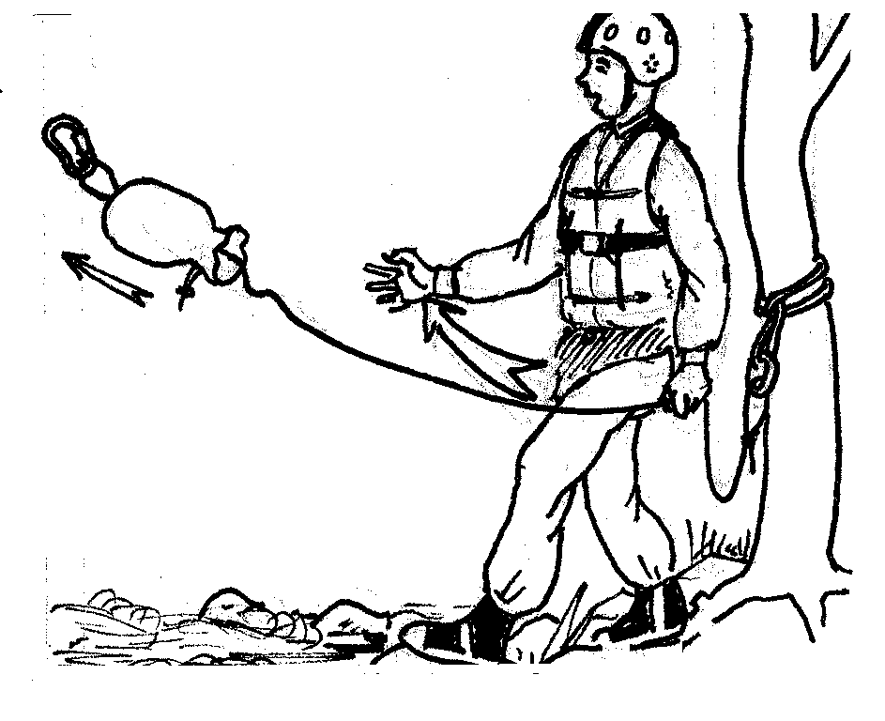

**(Obr. 4.11a – pozor: obrázek má mít kolem stromu smyci jinak uvázanou, házecí pytlík má být připevněn poloviční lodní smyčkou a házečka se standardně hází bez karabiny)**

**(Obr. 4.12 a, b, c, d… – sekvence fotek záchrana házecím pytlíkem a pozice zachraňovaného)**

**I na mírně tekoucí vodě musíme počítat se snášením, a proto házíme pytlík spíše pod postiženého (ve směru proudu) a je lepší přehodit, kdy na něj dopadne vymotávající se lano, než nedohodit. Při nezdařeném pokusu pytlík přitáhneme (dáváme pozor, abychom nestáli na laně) a naplněný vodou hodíme znova. Na tekoucí vodě je po napnutí lana záchranář strháván dosti značnou silou do vody, proto je potřeba se nějak zajistit. Přinejmenším aby lano vedlo od házecí ruky za tělem do ruky, která lano drží, a při napnutí tak byla síla vyrovnána vahou celého těla. Na prudkých tocích však ani toto nestačí a je nutné hledat další opory – strom, zaklesnout se o kámen, druhého záchranáře držícího za ramena házejícího apod. Pokud je čas, je lepší konec lana přivázat k pevnému bodu tvořeného ideálně karabinou a smyčkou. Naměření délky házečky provedeme tak, aby voda sama odnesla zachraňovaného do vracáku. Při měření délky lana je nutné počítat s jeho určitým prodloužením v zatížení. Aby lano házečky bylo možné po zatížení z pevného bodu uvolnit, je vhodné použít poloviční lodní smyčku.**

**(Obr. 4. 13 – uzle poloviční lodní smyčka)**

**Balení házečky vyžaduje cvik. Lano v pytlíku nesmí být zamotané a překřížené. Při hodu se musí volně a bez odporu vymotávat. Házecí pytlík je určen k záchraně a je třeba ho uchovávat v perfektním stavu. Lze ho nouzově použít k jištění, k vyprošťování materiálu, k bezpečnému transportu materiálu při přenášení. Házečka není určena ke slaňování, parametry lana neodpovídají parametrům horolezeckého lana (nosnost bývá 5–10 kN).**

**Důležitým prvkem při záchraně házečkou je skutečnost, že zachraňovaný je schopen spolupráce.**

**Mimo hodu je možné použít házečku i natažením přes řeku. Jeden konec je třeba upevnit výše a jeden níže. Zabrání se tak vyvěšení zachraňovaného uprostřed řeky na prohnutém laně. V tomto případě je také nutné zabezpečit, aby do místa záchrany nepřijížděly další lodě.**

**Jsme-li v pozici zachraňovaného plaváčka, co nejdříve se snažme dostat do polohy plavání v proudící vodě (pasivní polohy – viz kompetenci 6), sledujme případné zachránce na břehu. Na výzvu od zachránce je třeba zareagovat očním kontaktem. Po dopadu házečky uchopit lano, hodit si lano přes vzdálenější rameno od břehu, kam je přitahován, druhou rukou tisknout lano na hrudník. Následně roztáhnout nohy z důvodu stability za zádech a předklonit hlavu k hrudníku z důvodu vzduchové mezery.**

**(Obr. 4.14 – fotky záchrany s pytlíkem)**

**Důležité je vědět, k čemu házečka slouží, umět ovládat házení a balení házečky, vědět, jak připevnit házečku na tělo či do lodě a umět vybrat vhodnou délku házečky pro konkrétní vodáckou akci. Záchranu házecím pytlíkem je nutné trénovat.**

#### Záchrana zachráncem

Tato záchrana je pro zachránce nejvíce nebezpečná. Používá se v případě, že zachraňovaný není schopen spolupracovat (například není schopen uchopit házečku, je v bezvědomí apod.), proto záchrana bez osobního zásahu není možná. Bezpečnější je při tomto použít **upoutaného zachránce**, kdy je tento upoután na lano, buď k pevnému bodu, lépe však s asistencí, která může v případě potřeby zachránce opět přitáhnout (např. z válce se sám nejčastěji nedostane, a už vůbec ne s postiženým). Současně je však nutné, aby byla možnost se z lana uvolnit. K tomuto účelu slouží upnutí za bezpečnostní popruh na vestě. Bezpečnostní popruh musí být zapnut způsobem, který je dostatečně pevný a z druhé strany umožní jedním pohybem uvolnit zachránce z lana (dle návodu výrobce).

Nouzově lze zvolit improvizované upoutání v dvojité dračí smyčce, či v poslední době doporučovaným osmičkovým uzlem s dvojitou smyčkou. Tuto možnost je nutné předem nacvičit, zejména délku kšandiček pro jednoduché uvolnění z těla.

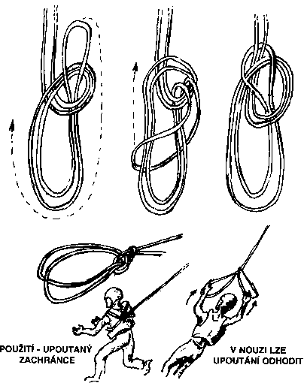

(Obr. 4.15a – dvojitá dračí a upoutání na záda dle Loskot 1996)

(Obr. 4.15b - osmičkový uzel s dvojitou smyčkou)

Velmi důležitým prvkem je zde správná poloha záchrany vůči proudům, vracákům a možným výlezům na břeh, aby nedošlo k situaci, že např. záchranář s postiženým vlaje v proudu uprostřed řeky na napjatém laně a není mocen se dostat ke břehu.

Záchranu **neupoutaným zachráncem** volíme až jako poslední, nejnebezpečnější možnost záchrany.

Při provádění záchrany zachráncem nejprve použijeme vhodný vstup (nejčastěji skok) do neznámé vody, aby si zachránce neublížil a neztratil kontakt se zachraňovaným (viz kompetenci 5). Při osobním zásahu skokem pro postiženého skáčeme těsně nad něj (myšleno ve směru proudu). Po uchopení zachraňovaného je třeba zajistit výslednou polohu zachránce a zachraňovaného na zádech. Zachránce je za zády zachraňovaného. Zachraňovaného nadlehčuje a umožňuje mu snadné dýchání. Zachránce uchopí zachraňovaného za ramínka vesty oběma rukama. Toto uchopení je velmi efektivní, ale ne vždy možné u některých typů vest (přetržení ramínek). Je vhodné především pro upoutaného zachránce, který se ke břehu dostane díky lanu. Pro neupoutaného zachránce může být vhodnější uchopení zasunutím jedné ruky pod ramenem zachraňovaného a uchopením za vestu či ruku na druhé straně. Uchopení pouze jednou rukou umožňuje zachránci využít volnou ruku k plavání.

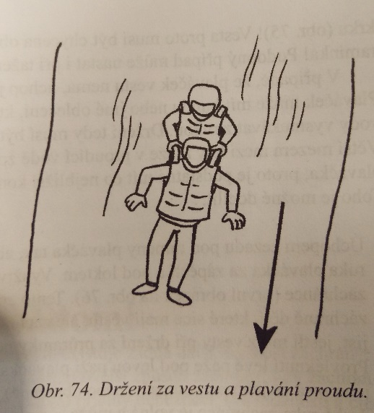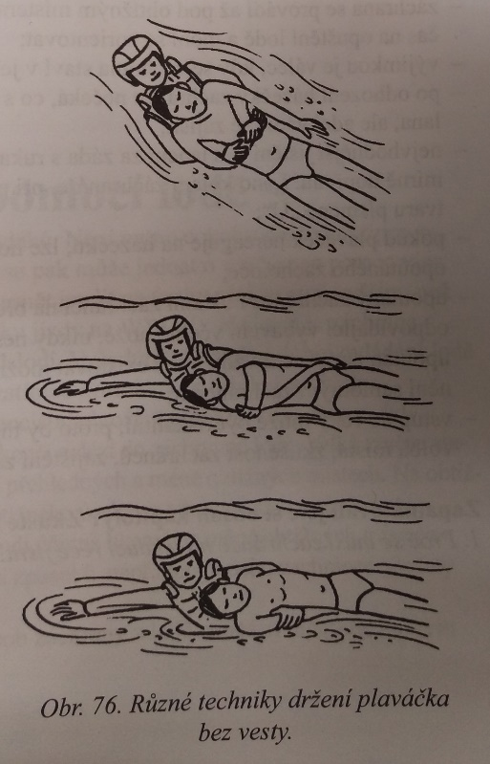

(Obr. 4.16 – možnosti úchopů zachranovaného, schémata jako např. Ptáček obr. 76)

#### Záchrana z lodě

Zachraňovat lze např. kajakem, kdy zkušenější kajakář najede k postiženému, který se chytne kajaku za zadní úchyt či záď, u kánoe totéž, zachraňovaný ale musí být schopen spolupráce. Bezvládného tonoucího s kajakem zachraňujeme tak, že u něj kajak převrátíme a na převrácený kajak (funguje jako plovák) ho natáhneme (podobně jako na záchranářskou bóji). Záchrana raftem jako stabilnějším prvkem je vhodná tam, kde je to možné.

**Upoutaná plavidla**

Při závodech i některých sjezdech se často uplatňují upoutaná plavidla, ať už kánoe, rafty či jiné. Systémy upoutání a provedení viz literaturu (např. Loskot 1996).

#### Záchrana ve válci

Záchrana ve válci je specifická záležitost. Nebezpečný válec vznikne jak ve volné přírodě, tak na umělých vodních stavbách. V našich podmínkách jsou válce vzniklé na jezech jedním z největších nebezpečí pro vodáky.

Sebezáchrana ve válci je možná několika způsoby – často platí jednoduché pravidlo: „**Když se topíš, tak se postav**“. Pokud je válec mělký, je zde možnost dojít ke břehu anebo získat stabilitu a vyčkat na záchranu. Vše závisí na hloubce a síle proudů ve válci. Další možností je pokus dostat se z válce **spodním proudem**. Docílíme toho sbalením do klubíčka a zamáčknutím pomocí padající vody z jezu. Je třeba si však uvědomit, že se jedná o nebezpečnou techniku, která nás potencionálně vystavuje nebezpečí zaklesnutí u dna mezi kameny, větve apod.

Další možnost sebezáchrany je **doplavání ke straně válce**. Pokud se podaří dostat ke straně válce, velmi často voda u břehu odtéká. Případně se dá vylézt po navigaci. V neposlední řadě se pak dostaneme na dosah zachránců, kteří mohou hodit házečku, podat pádlo či větev.

Důležitým pravidlem při projíždění válců je zvolit **takové místo, kde je možná záchrana**. To je většinou při břehu. Záchrana zachráncem je možná buď s**hora** (z mostu, z koruny jezu,…), zdola (přistrčená špička lodi, házečka z lodi, pozor na vcucnutí do válce), z boku (házečka, pádlo,… z kozy jezu) nebo upoutaným **plavidlem** přistrčeným tonoucímu. Možná je i **psychologická záchrana**. Používá se v případě nemožnosti záchrany, vyčkávání na připravovanou záchranu. Smyslem psychologické záchrany je povzbuzení plaváčka a prodloužení jeho vnímání až do doby příchodu vlastní záchrany. Je třeba si uvědomit, že **záchrana z válce je velmi nebezpečná** a velmi snadno se může stát ze zachránce další zachraňovaný.

**Vždy je třeba si uvědomit, že špatná záchrana je horší než žádná záchrana. Záchranu je třeba neustále procvičovat. Zachraňovaný i zachránce musí vědět, čeho je schopen a co může od druhé strany očekávat. Vždy je třeba dbát základního pravidla a dodržet vlastní bezpečnost. Zachraňuj tak, aby místo jednoho tonoucího nebyli dva. Zachovej chladnou hlavu, nezmatkuj, přemýšlej a využij všech dostupných možností pro záchranu.**

**Použitá a doporučená literatura:**

*FIALA, T. (Fialík) Průvodce vodní turistiky do WW II (MS - seminární práce), 2008.*

*LOSKOT, J. Záchranář – záchrana na tekoucích vodách. VZS ČČK Praha, 1996.*

*PTÁČEK, P. Bezpečně na tekoucí vodě. 2. vydání, 2015.*

*SVOBODA, D. (Cedník). Záchrana na vodě (text pro kurzy vodáckého minima a vodácké lesní školy). (MS – Praha 2002-2012).*

***Internetové zdroje:***

[*Kajakar.cz - KAJAK team*](Kajakar.cz%20-%20KAJAK%20team)*:* [*http://www.kajakar.cz/*](http://www.kajakar.cz/)

*Zpracoval David Svoboda – Cedník a Tomáš Fiala – Fialík*

## II.3 Pohyb v tekoucí vodě

|  |  |  |
| --- | --- | --- |
| **5** | **Umí se pohybovat v tekoucí vodě.** | Ovládá chůzi, pasivní a aktivní plavání v tekoucí vodě  (dokáže přeplavat z vracáku do vracáku).  Zná různé způsoby překonávání překážek v tekoucí vodě. Dokáže bezpečně skočit do tekoucí vody. |

*Kapitán vodních skautů se musí umět bezpečně pohybovat jak na vodě, tak i ve vodě, pokud je to potřeba. Musí proto ovládat základní prvky pohybu v tekoucí vodě: plavání, strategii pohybu i různé způsoby skoků do tekoucí vody a překonávání překážek. Dovednosti při vhodných příležitostech předává členům svého oddílu přiměřeně podle věku.*

### ****Sebezáchrana****

V mnoha případech na vodě je záchrana sebe sama a své lodi nejčastějším, nejrychlejším a nejúčinnějším typem záchrany na vodě. Po převržení lodě je třeba rozvaha a využití návyků zafixovaných tréninkem – nikdy nepouštět pádlo, opustit loď nacvičeným způsobem, chytit loď za úchyt na špici výše proti proudu a nechat vyplavat po proudu pod sebe (nikdy neprovlékat ruce za úchyty a nevázat se k lodi!), snažit se loď nasměrovat rovnoběžně s proudem a přejít do plavání v tekoucí vodě pro zorientování se. Nikdy neplavat před lodí ve směru proudu (hrozí přimáčknutí lodí na překážku). Loď (pevnou, u nafukovacích dle typu) nepřevracet zpátky – loď má v sobě vzduch a dá se využít i jako plovák. Po zorientování se pokusit sám nebo s dopomocí dostat ke břehu, loď vylít a případně pokračovat v plavbě. Při plavání s lodí se zásadně zdržujeme u zadní části lodi (ve směru proudu). Více v kapitole ke kompetenci č. 6.

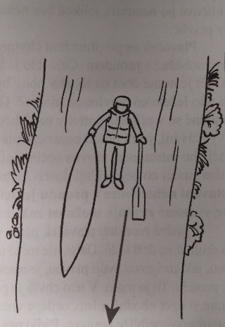

(Obr. 5.1 – plavání s lodí, dle Ptáček obr. 54)

Všechny postupy záchrany i sebezáchrany je dobré již od začátku cvičit s dětmi i dospělými členy oddílu či výpravy spolu s výukou dovedností jízdy na vodě. Je dobré začít zvrhnutím lodi na klidné vodě, vyzkoušet, jak se z různých typů plavidel vypadává/vylézá, co se stane, když loď otočím zpátky, když na ni nalezu, naučit vlčata a světlušky se držet pramice a nevzdalovat se, jak se vylévá u břehu, jak se vylévá ve dvou kánoe ve vodě, kde mám max. po ramena vody, jak se „vycákává“ pramice na vodě plná vody apod. Se staršími a zkušenějšími vodáky nacvičujeme plavání v peřejích, opět nejprve na hlubší vodě, kde nehrozí poranění o dno, házení házecím pytlíkem (k tomu se dají vymyslet i zábavné hry od chytání oběda až po trefování „velryby“). Následovat může, ideálně spolu se slalomovým tréninkem v příhodných podmínkách WWI-II zachraňování zvrhnuté lodi v proudu, natáhnutí do vracáku a vylití. Nezapomínejme na procvičení signálů a povelů na vodě (komp. 14-15). Pro zkušené či před větší akcí na divokou vodu se můžeme pustit do nácviku otáčení raftu, záchrany pomocí více zachránců či zkusit sestrojit jednoduchý kladkostroj z karabin a smyček na prusíky pro vyproštění uvízlé lodi na překážce.

Pro ovládnutí záchrany i sebezáchrany musí vodák ovládat zejména plavání v tekoucí vodě, skok do neznámé (divoké) vody a chůzi v proudící vodě – těm se věnují následující odstavce.

### ****Plavání v tekoucí vodě****

Umět v tekoucí vodě plavat je základní dovednost každého, kdo se rozhodne na takové vodě plout. **Plaveme vždy na zádech a tlačíme zadek k hladině, osou těla shodnou s podélnou osou proudu. Rukama na stranách manévrujeme a chodidla pokud možno máme také u hladiny, abychom se nezachytili o překážku u dna.**

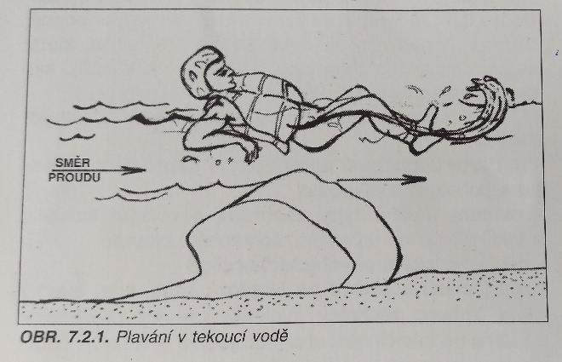

(Obr. 5.2 – plavání v tekoucí vodě)

Pro doplavání na požadované místo využíváme záběru obou rukou najednou (znak soupaž). Tento způsob se nazývá **pasivní plavání.** Příliš nevysiluje, ale také nemusí vést k záchraně (doplavání ke břehu). Proto ve vhodné chvíli přecházíme do **aktivního plavání** polařským kraulem (či méně efektivně technikou prsa) pro intenzivní pohyb vpřed, případně válení sudů (boční pohyb plavce), abychom dosáhli vracáku, břehu, kamene, lodi apod. Ideální je kombinovat pasivní a aktivní plavání. Aktivní plavání používat pouze tam, kde vede k efektivnímu výsledku; v divoké vodě dlouho aktivně plavat nevydržíme.

Při převržení lodi v silném proudu se nikdy nesnažíme postavit, mohlo by to vést k fatálnímu zaklínění nohy, hned přecházíme do plavání v tekoucí vodě. Může nastat situace nutnosti **překonání překážky** odražením se od ní – na překážku naplaveme v poloze na znak, nohama napřed, jsme natočeni hlavou a nakloněni ve směru, kam se chceme posunout. Snažíme se o to, abychom doplavali k okraji překážky, ne k jejímu středu. Jakmile se překážky dotkneme nohama, následuje mohutné odražení do strany mimo překážku. Nesmíme se na překážku nechat natlačit a krčit nohy. V prudké vodě by nás proud mohl velmi rychle zamáčknout do dřepu a následné překonání jeho síly by mohlo být velmi obtížné či nemožné. U některých překážek je možné na ně vyskočit či je přeplavat – těsně před překážkou se přetočíme na břicho hlavou po proudu. V nejhorším případě, pokud jsme nuceni ji podplavat, plaveme po proudu hlavou napřed a břichem dolů, ale vystavujeme se riziku zachycení pod hladinou (např. o potopené větve).

Podplouvání překážek je nebezpečné a snažíme se mu ze všech sil vyhnout. Při plavání v tekoucí vodě je možné využít i pádla ke směrování plavby, zavěšení do vracáků či (kajakářského) k pomocnému pádlování. Nácvik plavání by měl být prováděn i s pádlem, aby nám ve vodě bylo oporou a ne přítěží. Plavání v proudící vodě je vhodné civčit v mírném proudu (jazyky s hloubkou zhruba po stehna až po pás) i s vlčaty a světluškami, samozřejmě ve vestách a pod dozorem. Děti si zvykají na proudící vodu a při nenadálé situaci vědí, co mají dělat.

### ****Skok do neznámé (divoké) vody****

**Do neznámé vody se zásadně vstupuje a neskáče. Není-li možné do vody volně vstoupit nebo je-li voda dostatečně hluboká a skok nám pomůže v rychlosti přiblížení k zachraňovanému, sejdeme co nejníže k hladině a do vody skočíme naplacato s rukama pod sebou (chráníme si hlavu a krk – viz obr. 5.3)** šikmo proti proudu, kdy se v letu přetočíme na záda a dopadneme do vody v pozici pro pasivní plavání. Tento skok je výhodný v hlubší proudící vodě, když je třeba se dostat dál do proudu. **Druhou možností je skok na zadek – při tomto skoku skočíme dopředu, ve vzduchu se otočíme nohama dopředu a dopadáme tak, aby se zadek jako první dotknul vody (nikoliv nohy), rukama máchneme o vodu. Je to** způsob, jak skočit do vody, neublížit si a neztratit kontakt se zachraňovaným (viz obr. 2.7 v kompetenci 2). Důležité je nikdy neskákat po hlavě, zbytečně se nezanořit a neztrácet kontakt se zachraňovaným.

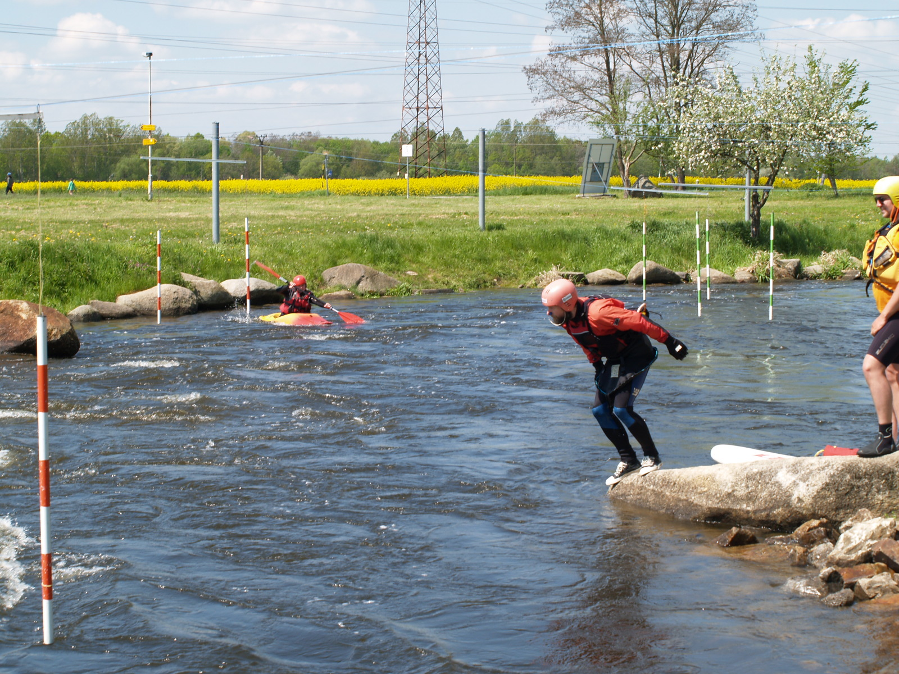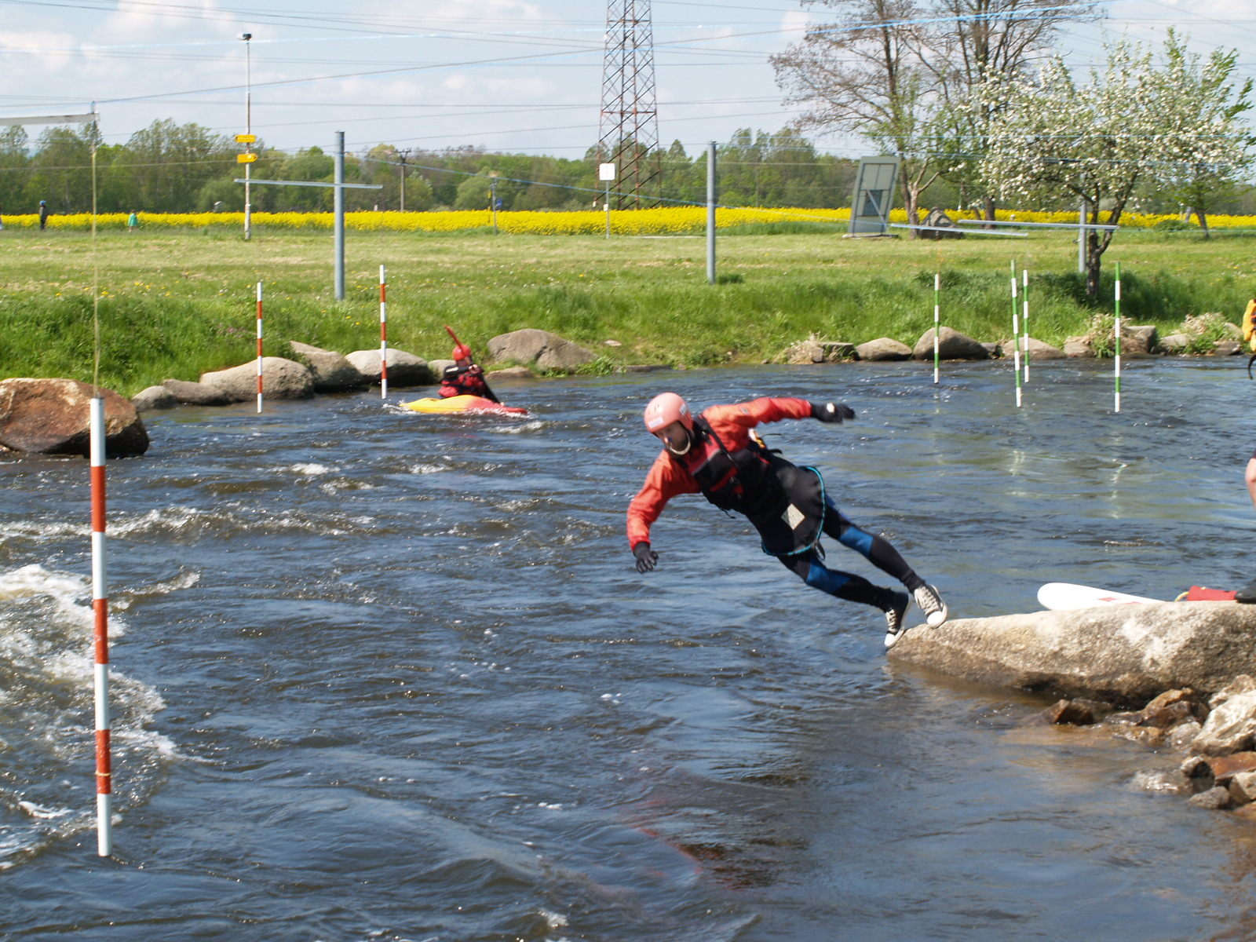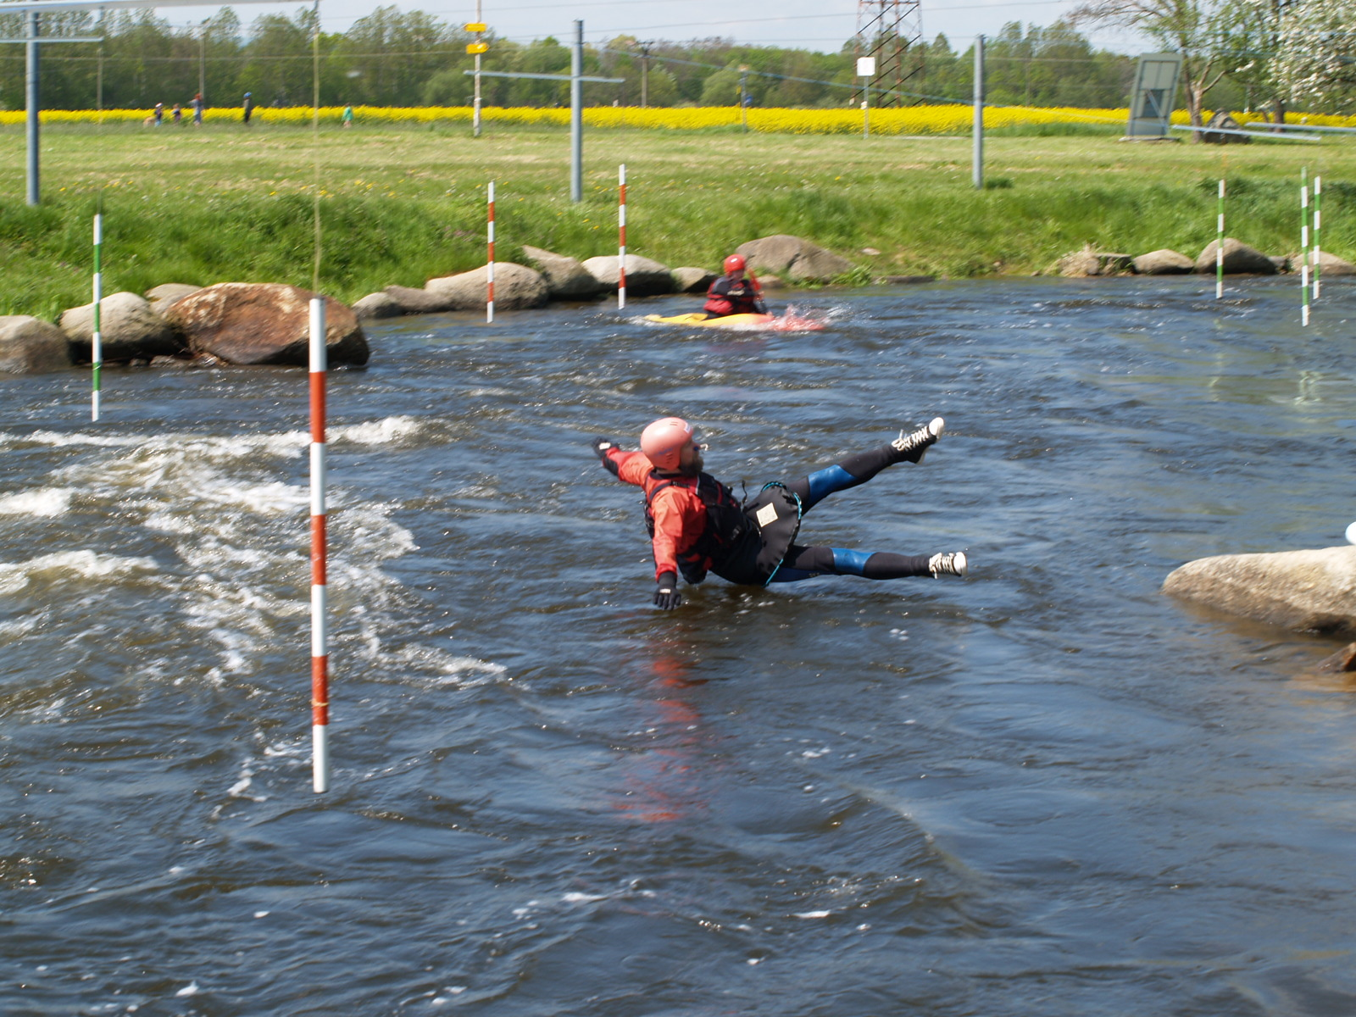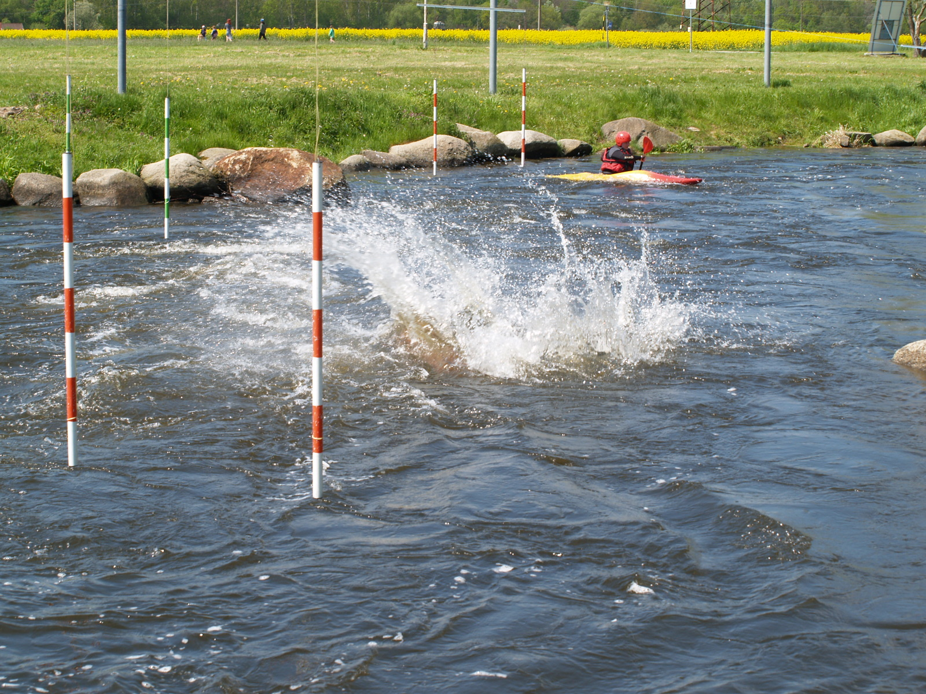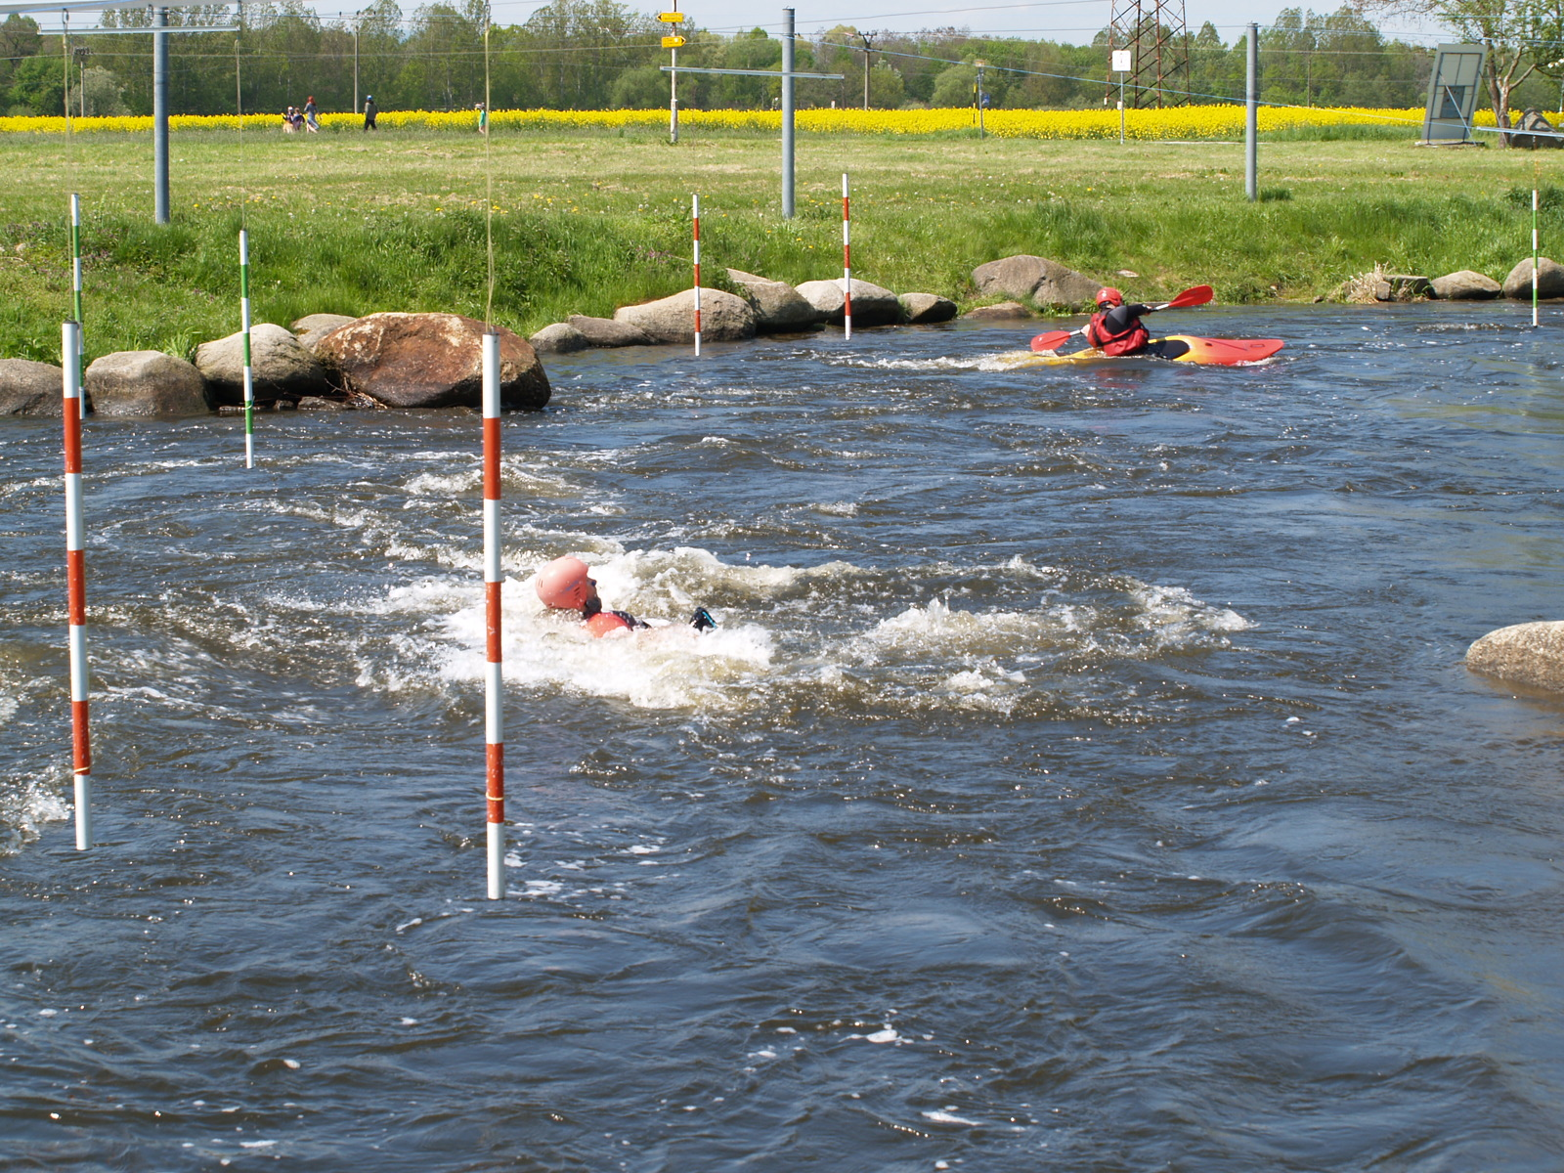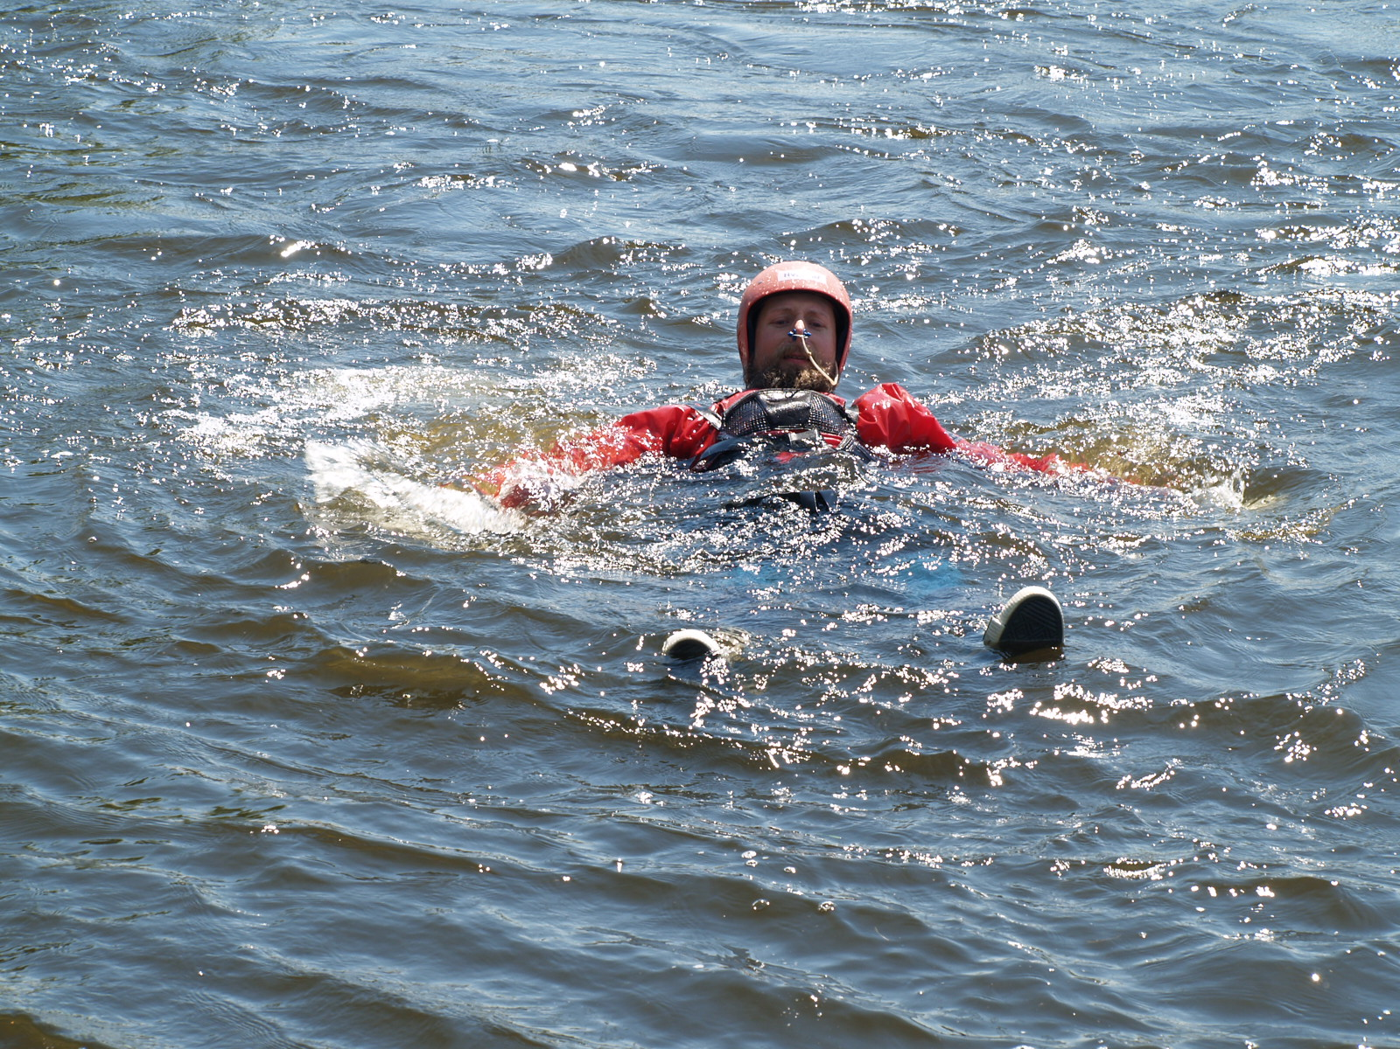

***Obr. 5.3 – Skok do neznámé vody***

### ****Chůze v proudící vodě****

Chůzi proudící vodou využijeme pouze v případě, že jsme si jisti, že je to bezpečné, nebo v případě, kdy je to z pohledu záchrany nezbytné a nemáme jinou možnost. Často je jistější vyjít po břehu proti proudu a pak přeplavat.

Je třeba dávat velký pozor, protože zde hrozí zaklínění nohy o překážku na dně říčního koryta, následné přelití hlavy tekoucí vodou s možným pádem a znemožnění nadechnutí se. Způsobů překonávání proudu chůzí je několik. Je-li **vodák sám**, překonává vodní tok bokem k proudící vodě. Je-li **sám s pádlem**, tak se postaví čelem proti proudu a využije oporu o pádlo, kde list pádla je zapřen o dno koryta od vodáka směrem proti proudu. Při posunu pádla vodou na nové místo, které bude tvořit opěrný bod, využije jeho natočení nejmenším odporem vůči proudu a v případě zapření se o pádlo, je pádlo natočeno největší plochou listu vůči proudící vodě.

**Dva vodáci** překonávající proud se postaví bokem k proudící vodě, chytí se za poutka u vesty (za ramena). Jeden vodák jde vpřed a druhý couvá. Důležité je mít co možná nejvíce pevných bodů (nohou) zapřených o dno. Další možností je, zejména je-li jeden z brodících slabší, kdy slabší se „schovává“ pod silnějším ve směru proudu (oba jsou bokem k proudu), navzájem se drží a postupují malými krůčky vpřed.

**Ve třech** – tři vodáci překonávající proud se vzájemně chytí se za poutka u vesty (chytí se kolem ramen) tak, že vznikne kruh či tzv. „mlýnek“. Postupně rotací celého tohoto „mlýnku“, překonávají vodní tok. Důležité je mít co možná nejvíce pevných bodů (nohou) zapřených o dno.

Je-li **vodáků více**, vytvoří zástup („hada“) čelem proti proudu, chytí se za poutka u vesty člověka před sebou a společně překonávají proud. Důležitá je stabilita a synchronizace pohybů celého zástupu.

(Obr. 5.5 – fotografie z kanálu technik)

**Při plavání v tekoucí vodě je třeba mít situaci pod kontrolou a používat správné techniky na správném místě a ve správnou chvíli. Když se něco nepovede, nevadí – je třeba zvolit nové vhodné místo a pokusit se dostat do vracáku (ke břehu) znova. Pozor na kameny či stromy! Situaci musíme neustále vyhodnocovat a další kroky promýšlet. Nevhodné použití technik plavání vede pouze k vysílení a ztrátě morálky. Používané techniky plavání je nezbytné mít nacvičené a používat pouze ty, které bezpečně ovládáme a které vedou k výsledku. Kdykoliv je to možné, procvičujeme různé záchranářské techniky se svými svěřenci přiměřeně dle věku.**

**Použitá a doporučená literatura:**

*FIALA, T. (Fialík) Průvodce vodní turistiky do WW II (MS - seminární práce), 2008.*

*LOSKOT, J. Záchranář – záchrana na tekoucích vodách. VZS ČČK Praha, 1996.*

*PTÁČEK, P. Bezpečně na tekoucí vodě. 2. vydání, 2015.*

*SVOBODA, D. (Cedník). Záchrana na vodě (text pro kurzy vodáckého minima a vodácké lesní školy). (MS – Praha 2002-2012).*

***Internetové zdroje:***

[*Kajakar.cz - KAJAK team*](Kajakar.cz%20-%20KAJAK%20team)*:* [*http://www.kajakar.cz/*](http://www.kajakar.cz/)

*Zpracoval David Svoboda – Cedník a Tomáš Fiala – Fialík*

## II.4 Záchrana lodi

|  |  |  |
| --- | --- | --- |
| **6** | **Ovládá záchranu lodi.** | Dokáže bezpečně opustit loď po převržení.  Ví, jak zachránit běžné druhy plavidel (zbavit vody kánoi i pramici; zvednout převrženou plachetnici i raft).  Umí plavat s lodí i s pádlem v tekoucí vodě. |

**Kapitán vodních skautů musí suverénně ovládat záchrany běžných plavidel, na kterých jezdí či se s nimi může setkat při oddílové činnosti. Dovede efektivně zachránit a vylít kánoi i pramici, ví jak případně zachránit raft i plachetnici.**

### ****Záchrana a sebezáchrana po převržení lodi****

O tom, jestli po zvrhnutí zachraňujeme osoby, loď, bagáž nebo pádla rozhodují okolnosti daného okamžiku. Nepotřebuje-li pomoc kamarád, snažíme se o záchranu lodě a všeho ostatního. Nejdůležitější je zachovat si přehled a rozvahu, nedělat nic neuváženě a v panice, ale přesto rychle.

Je třeba vědět i umět, jak při tom postupovat. Vědět, ale i umět. Výcvik plavání v proudu, vypadávání z lodě a její záchrany je přinejmenším stejně důležitý jako ostatní výcvik na vodě.

Co má učinit vodák při zvrhnutí pro **záchranu sebe sama a své lodi**? U zavřených lodí (kánoe, kajak, singl) je ideální provést eskymácký obrat. Jeho zvládnutí však u členů běžných oddílů není příliš obvyklé. Je tedy nutné co nejrychleji opustit loď, stejně jako u otevřených lodí (výjimečně se může sehrané posádce podařit eskymácký obrat i s otevřenou lodí). Opuštění lodi většinou není problém. U zavřených tomu špricdeka nebo sezení (klečení) v lodi nesmí znemožňovat. Je neúčelné rvát se z lodi předčasně, je nutné jí nechat převrátit. Postižený pak většinou vypadne sám. Jestli ne, pomůže si předkloněním dopředu, případně opřením rukou o límec. Při převržení uzavřené lodi by měl vodák přitisknout obličej k palubě lodi tak, aby nedošlo o poranění obličeje, uvolnit kryt otvoru (špricku), popř. rozepnout jistící popruhy. Dále by měl vodák (kajakář) přemístit kolena k sobě a směrem za hlavou vpřed opustit loď (kotoul vpřed). Chybou začátečníků je opuštění lodi ještě ve chvíli, kdy je loď na boku, a snažit se za každou cenu udržet hlavu nad hladinou. V tomto případě hrozí zaklínění dolních končetin v lodi. U samovylévacích lodí je při zvrhnutí potřeba dodržet stejné zásady jako u otevřené lodě – držet se lodě, pak ji (dle typu) otočit zpátky a nalézt zpět do lodi. Vše je třeba mít nacvičeno a stále je nutné nepouštět pádlo a zachovat klid! (Výjimkou je případ, kdy se pádlo zaklíní nebo by mohlo způsobit ohrožení života.)

V proudu (zvláště mělkém, kamenitém) plavat na zádech nohama napřed. „Ohmatáváme“ jimi dno, odrážíme se jimi od překážek směrem ke břehu či do tišiny a tam se ve vhodném okamžiku postavíme. Hrozí-li však natlačení na padlý kmen, je nutno přejít v plavání na prsou a snažit se pomocí rukou vytáhnout se na kmen dřív, než pod něj proud zatlačí nohy a následně i tělo. Hrozí totiž zaklínění do větví pod vodou. Musíme se snažit plavat nad lodí ve směru proudu. Loď v proudu (i prázdná) vyvine sílu odpovídající několika stům kilogramům a přitlačení postiženého lodí k překážce bylo již mnohokrát osudné! Převrženou loď (kromě nafukovacích) nesmíme obracet, vzduch, který v ní zbyl, jí nadnáší. Je třeba co nejrychleji loď srovnat s proudem – uchopíme ji za úchyt na špičce, která je výš proti proudu. Sníží se tím riziko bočního nárazu na překážku. Při více zachráncích stále za tu jednu špičku, „neprat“ se o loď. Plavat, jak již bylo výše popsáno, snažit se vyhnout nárazům o překážky a stále loď držet, uchytit se v tišině. Někdy stačí ji tam postrčit.

Nelehat si na loď, jen se tím stlačí hlouběji pod vodu. Je to přípustné pouze v akutním případě (indispozice, zranění, apod.).

Při plavbě s otevřenou lodí (hlavně s bagáží) voda loď často zalije. Je lépe vyskočit dřív, než se zcela zaplní a potopí. Usnadní se tím záchrana (loď i s určitým množstvím vody plave a je lehčí, zcela potopená se drtí o dno). Nemá-li posádka po převržení sílu na záchranu lodi, nebo je-li riziko její záchrany příliš vysoké (nad jezem, kaskádou,…), je třeba loď nechat osudu a sám se co nejrychleji dostat na břeh. Nestydět se požádat o pomoc.

**Pomoc z druhé lodi** lze poskytnout téměř jakoukoliv lodí, nejvhodnější jsou stabilní lodě (raft, pramice), na tekoucí vodě kánoe. Kajak či singl může také poskytnout účinnou pomoc. Záchranná loď se na nejbližším alespoň trochu vhodném místě otočí proti proudu, zvrhnutý vodák se zachytí rukou (druhou podle možnosti drží svoji zvrhnutou loď) zadního chytu lodě poskytující pomoc. Ta splouvá pozpátku, brzdí rychlost a snaží se dotáhnout „zátěž“ ke břehu či do tišiny, kde se postižený může už sám postarat o sebe i o svou loď (viz obr. 6.1). Při chycení záchranné lodě za příď musí často záchranná posádka řídit kontrováním.

(Obr. 6.1 – foto tažení zvržené lodi)

Zda loď při záchraně kánoí uchopí za chyt háček či kormidelník, je věc okamžité situace. Zadák s volnýma rukama může řídit loď, háček ji zase lépe silou může dostat z proudu. Jednomístné lodě se mohou omezit jen na strkání lodí, pádlem či rukama. U záchrany osob jeden z posádky záchranné lodi uchopí postiženého za ramínka u vesty nebo v podpaží (viz obr. 6.2). Následně je možné do raftu či pramice vtáhnout plaváčka – při tom je dobré hlídat si rovná záda a při vtahování využít i sílu nohou.

(Obr. 6.2 – foto vtahování do lodě)

Je možné také k uchycení a tažení použít hopšňůru, kdy tažné lano je karabinou uchyceno k prsnímu popruhu vesty na zádech zachránce. Nevýhodou je, že zatížení je přenášeno na tělo zachránce a tím ho omezuje v pohybech. Uvolnění se v tomto případě provede rozepnutím spony na prsou, popruh se uvolní a karabina z něj sjede. Obdobný postup je i při záchraně osob.

#### ****Vylití lodě****

##### ****Kánoe, kajak****

**Nejprve je nutné se v klidu dostat s lodí ke břehu či na mělčinu, kde ji můžeme vylít. Buď (kajak, kánoi) můžeme klasicky tahat bokem na břeh a přitom vylévat, je však méně namáhavé (dovolí-li to podmínky) vylít loď přímo ve vodě. To znamená vlézt si zespoda pod převrácenou loď, popř. do komínů, opřít ji špičkou o břeh/kámen těsně nad hladinou, nebo ji uchopí členové posádky za špice a střídavým nadzvedáváním proti partnerovi ji vylít. Často se dělá několik chyb. Při prvním zvedání je loď „přicucnutá“ k vodě, je potřeba ji lehce bočně naklopit, aby do ní mohl vzduch. Také není možné, aby zcela plnou loď jeden na své straně prudce zvedl celou, docílí tím zazdění partnera do dna. Nešťastné je i pokoušet se zvedat/vytahovat loď plnou vody. Celý proces vyžaduje dobrou koordinaci – tedy nácvik**

**(Obr. 6.3 – fotografie vylití lodi na vodě)**

##### ****Pramice****

**Převrácenou pramici kromě vytažení na břeh můžeme vylít i na (klidné) vodě, pokud se sama udrží na hladině (dřevěné luby, zabezpečení proti potopení). Pramici otočíme zpět a pomocí vylévačky (rukou, pádel) posádka postupně vycákává vodu ven, až je možné postupně do lodi nalézt zpět. Obtížně se takto vylévají plně naložené pramice**

**(Obr. 6.4 - fotografie vylití pramice)**

##### ****Sebezáchrana raftu****

**Po převrhnutí raftového člunu se snažíme co nejrychleji chytit boční šňůry a přeručkovat k části nejvýše proti proudu. Raft samotný nám může velmi pomoci v nebezpečných situacích (vodní válec) a současně jsme s celou posádkou pohromadě (v ideálním případě). Sebezáchrana raftu na vodě je možná následujícím způsobem (viz obr. 6.5). Raft je možné převrátit pomocí šňůry „flip line“, upevněné buď v pytlíku na boku člunu, nebo u někoho na vestě. Určený člen posádky vyleze (s dopomocí) na převržený raft, roztáhne šňůru, nebo ji napřed připevní a pak roztáhne, a drže její konec se zhoupne dozadu, čímž člun obrátí za současného pádu do vody. (Je třeba se podívat, kam padá, aby sebou neplácnul na např. na balvan). Ostatní nesmí držením se na nesprávné straně bránit otočení, naopak je snadné se při převracení raftu chytit se zespodu za dolní bok a nechat se pákou vynést přímo do lodi. V nouzové situaci se místo šňůry dá použít i pádlo zaklesnuté za hlavici v boční šňůře člunu (hrozí vytržení hlavičky pádla) či u malých raftů lze vzít za boční šňůru přímo rukou. Vytažení plaváčků zpět do raftu je poměrně silově náročná věc a je třeba ji také trénovat a stát v podřepu, abychom zvedali nohama, nikoliv zády! Po částečném vytažení přechytneme za spodek vesty či oděv na zadku a dotáhneme plaváčka dovnitř. Je-li to možné, při vytahování plaváčků spolupracuje více lidí (pomoc za ruce, za stehno).**

Rafty mají příčné nafukovací válce, na kterých většinou turisté sedí, ale závodníci a vodáci při sportovní jízdě pod ně vkládají lýtko své vnitřní nohy. V této pozici je vodák s lodí spojeni daleko pevněji a dokáže dělat lepší náklony a raft vyvažovat. Vzniká zde ale u neškoleného jezdce nebezpečí, že vypadne z jedoucího raftu, ale zůstane kotníkem zaháknutý pod příčným válcem a poraní si koleno. Při převržení se povolí dno raftu a s uvolněním lýtka pod příčným válcem nevznikají problémy.

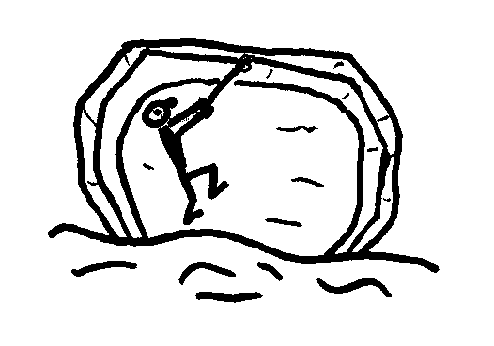

(Obr. 6.5 - **obracení raftu na vodě**)

##### ****Sebezáchrana plachetnice (P550)****

**Pokud se podaří loď stabilizovat nepřevrženou a množství vody není kritické, po vyrovnání kormidelník ustaví loď přídí proti větru a v případě, že je to nutné (vzhledem k síle větru), požádá kosatníka o uvolnění výtahu hlavní plachty. Kormidelník udržuje loď přídí proti větru a kosatník vylévá nabranou vodu. Po vylití vody a kontrole vybavení je možné dále pokračovat v plavbě. Při nabrání velkého množství vody, kdy je loď téměř plná (zatopená nad hranu středové sedačky) je vyčerpání vody velmi nesnadné či spíše nemožné – voda stále přitéká přes otvor ploutve a přes bok přicházejí vlny.**

**Pokud dojde k převrácení lodi, posádka se vzájemně kontroluje a opouští loď tak, že všichni členové přelézají přes návětrný bort na dno převrácené lodi. Každý člen posádky sleduje počínání druhého. Je nutné se vyhýbat upínačkám, stěhům a otěžím. Není kam spěchat, je lépe si dobře promyslet každý krok. Po uklidnění a zhodnocení situace posádka společně ustaví převrácenou loď co nejlépe přídí proti větru. Posádka také zkontroluje, zda se neuvolnilo vybavení či náklad a neodplouvají od lodi. O zachycené věci se stará ten člen posádky, který později bude nastupovat jako poslední. Dále se uvolní záseky otěží a zcela zasune ploutev (aby ze dna lodi koukala maximální délka) a kormidelník nebo nejtěžší člen posádky (nebo dva členové) uchopí vrchol ploutve a vlastní vahou začnou převracet loď do svislé polohy. V případě, že se před převrácením nebyla skasána hlavní plachta, musí posádka počítat s větším odporem při převracení (voda se opírá do plachty). Ostatní členové se zdržují na stejné straně, tj. v blízkosti těch, kteří převracejí loď! Loď se po převrácení většinou sama srovná proti větru. V žádném případě se nikdo nesnaží jakkoliv pomáhat ze strany lodi, na které se bude vynořovat stěžeň, je zakázáno se potápět pod loď (např. kvůli uvolnění výtahu hl. plachty). Nikdo se samostatně nevzdaluje od lodi.**

**Po ustavení lodi do svislé polohy se do lodi snaží dostat jeden člen posádky (ten nejlehčí) a ostatní se přidržují bortů. Ten (pokud to podmínky dovolují) vytáhne hlavní plachtu a na zadní vítr s posádkou zavěšenou za bort se pokusí dostat k vhodnému břehu. V případě, že povětrnostní podmínky nedovolují uskutečnit ustavení lodi do svislé polohy, posádka nechá loď převrácenou a snaží se dovolat pomoc. Na záchranu posádka čeká společně. Pokud se loď nepotápí, tak ji posádka neopouští! I převrácená loď poskytne vždy větší bezpečí než volná voda! Navíc se záchranářům lépe hledá převrácená loď než skupinka plavců. Pokud vítr nebo proudy snášejí loď ke břehu, pak v bezpečné vzdálenosti může posádka převrácenou loď opustit a společně doplavat ke břehu. Ke břehu se snaží dostat vždy, pokud je to bezpečné. Jinak je vhodnější počkat na záchranu a udržet loď dál od nebezpečného břehu. Za nebezpečný břeh jsou považována skaliska, útesy a kolmé stěny. U břehu posádka loď vytáhne částečně na břeh a postupně ji vyleje.**

**(Obr. 6.6 – foto vylití oplachtěné P550)**

#### ****Záchrana materiálu****

Záchrana materiálu je vždy až na posledním místě za záchranou osob. Záchrana materiálu je možná buď prostým pochytáním věcí ostatními loděmi či účastníky osobním zásahem, nebo při složitějších situacích na divočejší vodě pomocí upoutaného zachránce, nebo z vody pomocí lodě podobně jako záchrana plaváčků.

Při záchraně lodě ze břehu (s plaváčkem) – pokud se nejedná o jednoduché (a mělké) úseky, kam můžeme prostě vejít a pomoci – většinou používáme házecí pytlík. Je vhodné, aby měl na házeném konci karabinu pro připevnění k úchytu lodi. Je sice nebezpečí, že s ní zasáhneme obličej zachraňovaného, ale pomocí karabiny se jednoduše připevní k lanu loď. Druhý konec lana nutno připevnit ke břehu či jinak jistit, případné zachycení postiženého je tak silné, že zachránce letí do vody.

**Při převržení je vždy nutné zachovat rozvahu. Loď, která není nafukovací, se nikdy neobrací! Důležité je nedostat se při plavání s lodí před loď, hrozí namáčknutí na překážku. Nikdy nesmíme provlékat ruku žádným okem či se k lodi jinak poutat. S lodí doplujeme v klidu do tišiny, tam ji s rozvahou vylejeme. Vždy ale napřed zkontrolujeme osud celé posádky, teprve poté řešíme materiál. Na vodě musí každý spoléhat především sám na sebe, i proto je nezbytné umět plavat úměrně takové obtížnosti a stavu vody, jakou jezdíme. Kapitán oddílu je kromě všech nebezpečí navíc v pozici, kdy na něj spoléhají i ostatní, musí proto s jistotou zvládat asistovat i záchraně ostatních. Záchranu a všechno kolem je třeba pravidelně trénovat, a to i se svým oddílem či skupinou.**

**Použitá a doporučená literatura:**

*DOKOUPIL, R. (Bimbo) Vzhůru ke dnu! (Záchrana oplachtěné pramice P550). Kapitánská pošta vodních skautů č. 39, 2015.*

*FIALA, T. (Fialík) Průvodce vodní turistiky do WW II (MS - seminární práce), 2008.*

*LOSKOT, J. Záchranář – záchrana na tekoucích vodách. VZS ČČK Praha, 1996.*

*PTÁČEK, P. Bezpečně na tekoucí vodě. 2. vydání, 2015.*

*SVOBODA, D. (Cedník). Záchrana na vodě (text pro kurzy vodáckého minima a vodácké lesní školy). (MS – Praha 2002-2012).*

***Internetové zdroje:***

[*Kajakar.cz - KAJAK team*](Kajakar.cz%20-%20KAJAK%20team)*:* [*http://www.kajakar.cz/*](http://www.kajakar.cz/)

*Zpracoval David Svoboda – Cedník a Tomáš Fiala – Fialík*